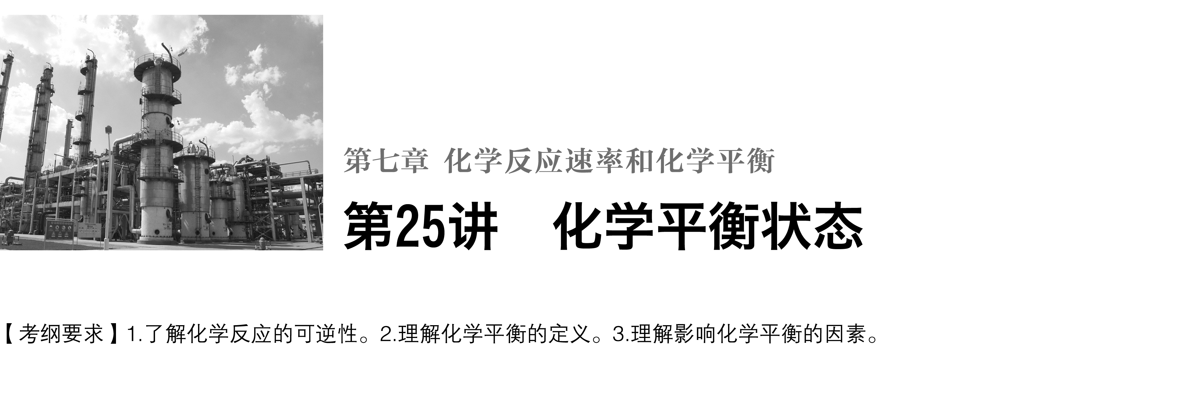

**考点一　可逆反应与化学平衡状态**

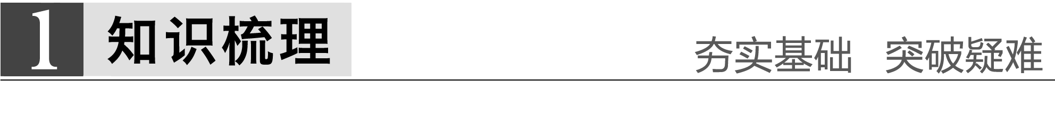

1．可逆反应

(1)定义

在同一条件下既可以向正反应方向进行，同时又可以向逆反应方向进行的化学反应。

(2)特点

①二同：a.相同条件下；b.正、逆反应同时进行。

②一小：反应物与生成物同时存在；任一组分的转化率都小于(填“大于”或“小于”)100%。

(3)表示

在方程式中用“”表示。

2．化学平衡状态

(1)概念

一定条件下的可逆反应中，正反应速率与逆反应速率相等，反应体系中所有参加反应的物质的质量或浓度保持不变的状态。

(2)化学平衡的建立

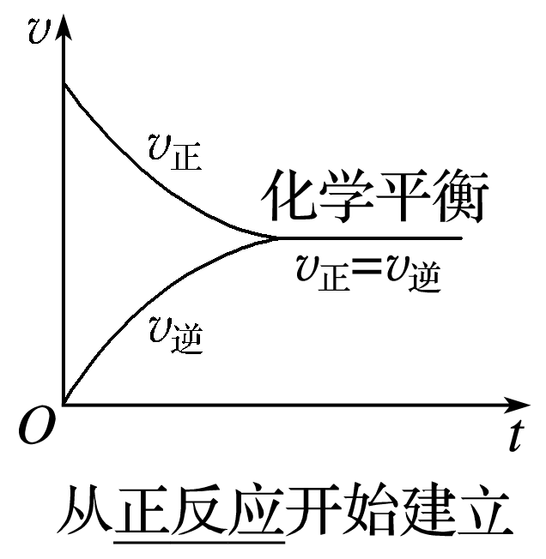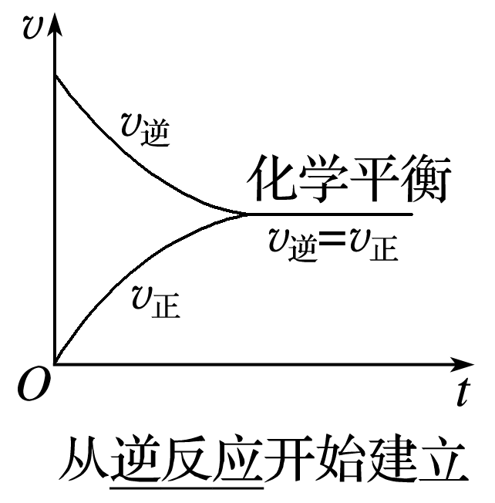

(3)平衡特点

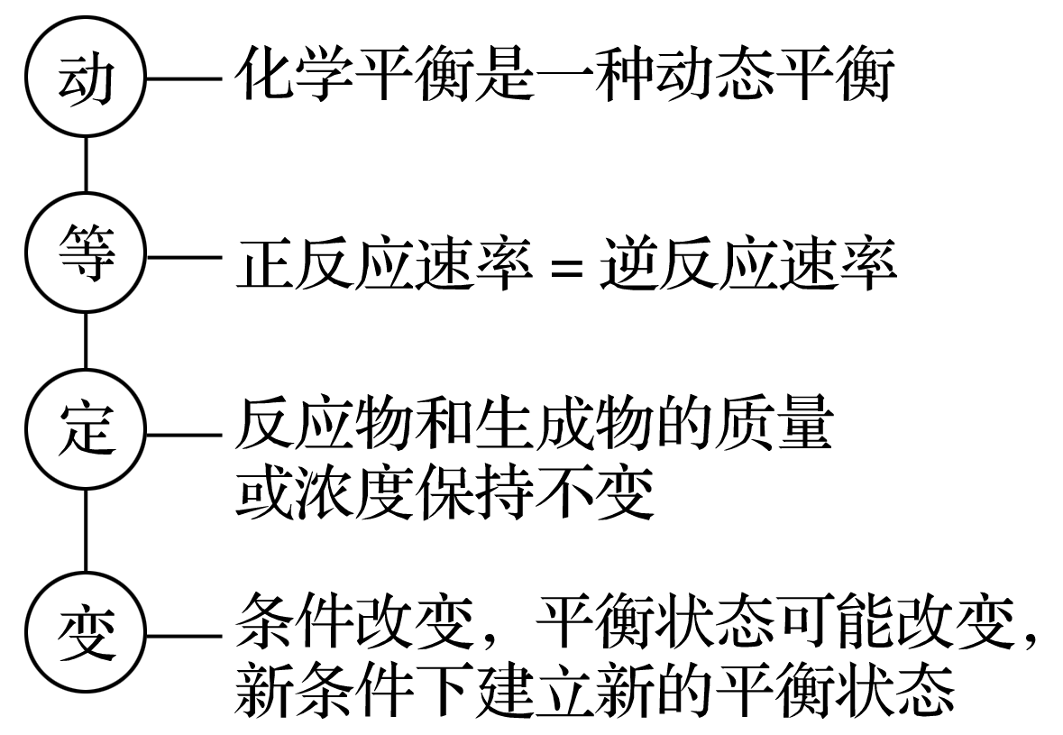

深度思考



1．正误判断，正确的划“√”，错误的划“×”

(1)2H2O2H2↑＋O2↑为可逆反应(×)

(2)二次电池的充、放电为可逆反应(×)

(3)可逆反应不等同于可逆过程。可逆过程包括物理变化和化学变化，而可逆反应属于化学变化(√)

(4)化学反应达到化学平衡状态的正逆反应速率相等，是指同一物质的消耗速率和生成速率相等，若用不同物质表示时，反应速率不一定相等。(√)

(5)一个可逆反应达到的平衡状态就是这个反应在该条件下所能达到的限度(√)

(6)化学反应的限度可以通过改变反应条件而改变(√)

2．向含有2 mol的SO2的容器中通入过量氧气发生2SO2(g)＋O2(g)2SO3(g)　Δ*H*＝－*Q* kJ·mol－1(*Q*＞0)，充分反应后生成SO3的物质的量______2 mol(填“<”、“>”或“＝”，下同)，SO2的物质的量______0 mol，转化率______100%，反应放出的热量________ *Q* kJ。

答案　<　>　<　<

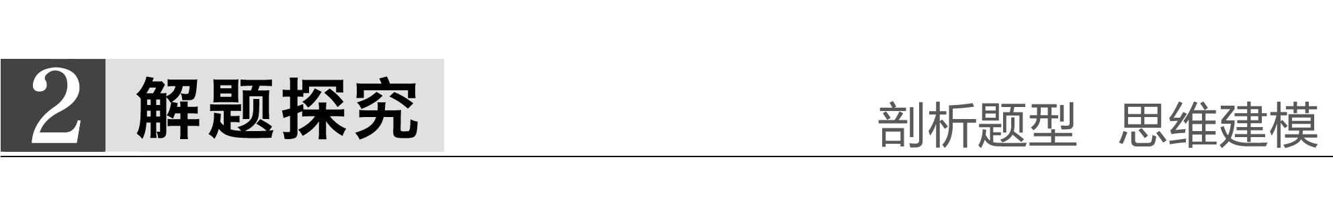

题组一　极端假设，界定范围，突破判断

1．一定条件下，对于可逆反应X(g)＋3Y(g)2Z(g)，若X、Y、Z的起始浓度分别为*c*1、*c*2、*c*3(均不为零)，达到平衡时，X、Y、Z的浓度分别为0.1 mol·L－1、0.3 mol·L－1、0.08 mol·L－1，则下列判断正确的是(　　)

A．*c*1∶*c*2＝3∶1

B．平衡时，Y和Z的生成速率之比为2∶3

C．X、Y的转化率不相等

D．*c*1的取值范围为0 mol·L－1<*c*1<0.14 mol·L－1

答案　D

解析　平衡浓度之比为1∶3，转化浓度亦为1∶3，故*c*1∶*c*2＝1∶3，A、C不正确；平衡时Y生成表示逆反应速率，Z生成表示正反应速率且*v*Y(生成)∶*v*Z(生成)应为3∶2，B不正确；由可逆反应的特点可知0<*c*1<0.14 mol·L－1。

2．在密闭容器中进行反应：X2(g)＋Y2(g)2Z(g)，已知X2、Y2、Z的起始浓度分别为0.1 mol·L－1、0.3 mol·L－1、0.2 mol·L－1，在一定条件下，当反应达到平衡时，各物质的浓度有可能是(　　)

A．Z为0.3 mol·L－1 B．Y2为0.4 mol·L－1

C．X2为0.2 mol·L－1 D．Z为0.4 mol·L－1

答案　A

题组二　审准题干，关注特点，判断标志

3．在一定温度下的定容容器中，当下列物理量不再发生变化时：①混合气体的压强，②混合气体的密度，③混合气体的总物质的量，④混合气体的平均相对分子质量，⑤混合气体的颜色，⑥各反应物或生成物的浓度之比等于系数之比，⑦某种气体的百分含量

(1)能说明2SO2(g)＋O2(g)2SO3(g)达到平衡状态的是________。

(2)能说明I2(g)＋H2(g)2HI(g)达到平衡状态的是________。

(3)能说明2NO2(g)N2O4(g)达到平衡状态的是________。

(4)能说明C(s)＋CO2(g)2CO(g)达到平衡状态的是________。

(5)能说明A(s)＋2B(g)C(g)＋D(g)达到平衡状态的是________。

(6)能说明NH2COONH4(s)2NH3(g)＋CO2(g)达到平衡状态的是________。

(7)能说明5CO(g)＋I2O5(s)5CO2(g)＋I2(s)达到平衡状态的是________。

答案　(1)①③④⑦　(2)⑤⑦　(3)①③④⑤⑦

(4)①②③④⑦　(5)②④⑦　(6)①②③　(7)②④⑦

4．若上述题目改成一定温度下的恒压密闭容器，结果又如何？

答案　(1)②③④⑦　(2)⑤⑦　(3)②③④⑤⑦　(4)②③④⑦　(5)②④⑦　(6)②③　(7)②④⑦



1．极端假设法确定各物质浓度范围

上述题目2可根据极端假设法判断，假设反应正向或逆向进行到底，求出各物质浓度的最大值和最小值，从而确定它们的浓度范围。

假设反应正向进行到底：X2(g)＋Y2(g)2Z(g)

起始浓度(mol·L－1) 0.1 0.3 0.2

改变浓度(mol·L－1) 0.1 0.1 0.2

终态浓度(mol·L－1) 0 0.2 0.4

假设反应逆向进行到底：X2(g)＋Y2(g)2Z(g)

起始浓度(mol·L－1) 0.1 0.3 0.2

改变浓度(mol·L－1) 0.1 0.1 0.2

终态浓度(mol·L－1) 0.2 0.4 0

平衡体系中各物质的浓度范围为X2∈(0,0.2)，Y2∈(0.2,0.4)，Z∈(0,0.4)。

2．规避“2”个易失分点

(1)化学平衡状态判断“三关注”

关注反应条件，是恒温恒容，恒温恒压，还是绝热恒容容器；关注反应特点，是等体积反应，还是非等体积反应；关注特殊情况，是否有固体参加或生成，或固体的分解反应。

(2)不能作为“标志”的四种情况

①反应组分的物质的量之比等于化学方程式中相应物质的化学计量数之比。

②恒温恒容下的体积不变的反应，体系的压强或总物质的量不再随时间而变化，如2HI(g)H2(g)＋I2(g)。

③全是气体参加的体积不变的反应，体系的平均相对分子质量不再随时间而变化，如2HI(g)H2(g)＋I2(g)。

④全是气体参加的反应，恒容条件下体系的密度保持不变。

**考点二　借助速率—时间图像，判断化学平衡移动**



1．概念

可逆反应达到平衡状态以后，若反应条件(如温度、压强、浓度等)发生了变化，平衡混合物中各组分的浓度也会随之改变，从而在一段时间后达到新的平衡状态。这种由原平衡状态向新平衡状态的变化过程，叫做化学平衡的移动。

2．过程

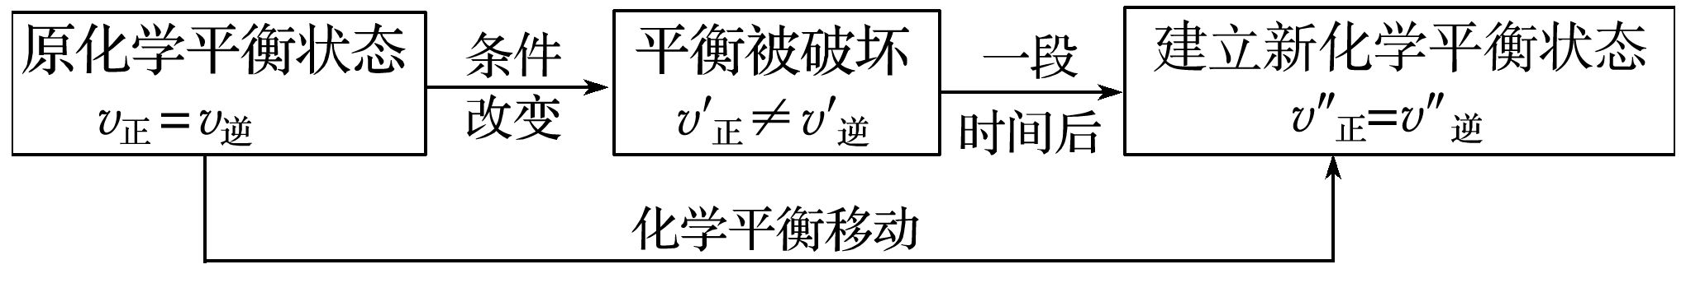

3．化学平衡移动与化学反应速率的关系

(1)*v*正>*v*逆：平衡向正反应方向移动。

(2)*v*正＝*v*逆：反应达到平衡状态，不发生平衡移动。

(3)*v*正<*v*逆：平衡向逆反应方向移动。

4.借助图像，分析影响化学平衡的因素

(1)影响化学平衡的因素

若其他条件不变，改变下列条件对化学平衡的影响如下：

|  |  |  |  |
| --- | --- | --- | --- |
| 因素 | 任何反应 | 可逆反应 | 平衡移动方向 |
| 浓度 | 增大*c*(反应物)，*v*加快；减少*c*(反应物)，*v*减慢。说明：(1)是*c*(反应物)而不是*c*(生成物)；(2)纯固体、纯液体的浓度视为定值 | 增大*c*(反应物)，*v*正立即增大，随后减小，*v*逆瞬时不变，随后增大，直至*v*正＝*v*逆。说明：对可逆反应，其他条件相同的情况下，*v*正取决于反应物浓度，*v*逆取决于生成物浓度，因为生成物即为逆反应的反应物。例：2SO2(g)＋O2(g)2SO3(g)，*v*正＝*kc*2(SO2)·*c*(O2)，*v*逆＝*k*′*c*2(SO3)(*k*，*k*′为常数，与催化剂等其他因素相关) |  |
| 压强 | 对有气体参与的反应，缩小容器体积，压强增大，*v*加快；扩大容器体积，压强减小，*v*减慢。说明：(1)压强对*v*的影响，本质是对*c*(反应物)的影响，即*p*变化⇒*c*(反应物)变化⇒*v*变化。(2)无气体参与的反应，压强变化对它们的浓度几乎无影响，可以认为*v*不变 | 对于有气体参加的可逆反应，增大压强，*v*正、*v*逆均增大；减小压强，*v*正、*v*逆均减小。说明：(1)压缩体积，压强增大，所有气体浓度均增大，*v*正、*v*逆均增大，一般气体系数和大的一方增大得快；同理，扩大体积，压强减小，*v*正、*v*逆均减小，气体系数和大的一方减小得快。  (2)对于气体反应体系，有以下几种情况。①恒温时：增大压强体积缩小引起浓度增大反应速率加快。  ②恒温恒容时：  a.充入气体反应物浓度增大速率加快；  b.充入惰性气体总压增大，但各气体分压不变，即各物质的浓度不变，反应速率不变。  ③恒温恒压时：充入惰性气体体积增大各反应物浓度减小反应速率减慢。  其中，把与化学反应体系中各成分均不起反应的气体统称为惰性气体 | *m*A(g)＋*n*B(g)*p*C(g)＋*q*D(g) |
| 温度 | 升高温度，*v*加快，降低温度，*v*减慢。  说明：温度升高10 ℃，速率加快2～4倍 | 升高温度，*v*正、*v*逆均增大，吸热方向变化大；降低温度，*v*正、*v*逆均减小，吸热方向变化大 |  |
| 催化剂 | 正催化剂加快反应速率；负催化剂减缓反应速率 | 催化剂同等程度地改变可逆反应的正逆反应速率 |  |

(2)勒夏特列原理

如果改变影响化学平衡的条件之一(如温度、压强、以及参加反应的化学物质的浓度)，平衡将向着能够减弱这种改变的方向移动。

深度思考



1．正误判断，正确的划“√”，错误的划“×”

(1)化学平衡发生移动，化学反应速率一定改变；化学反应速率改变，化学平衡也一定发生移动(×)

(2)升高温度，平衡向吸热反应方向移动，此时*v*放减小，*v*吸增大(×)

2．对于一定条件下的可逆反应

甲：A(g)＋B(g)C(g)　Δ*H*＜0

乙：A(s)＋B(g)C(g)　Δ*H*＜0

丙：A(g)＋B(g)2C(g)　Δ*H*＞0

达到化学平衡后，改变条件，按要求回答下列问题：

(1)升温，平衡移动方向分别为(填“向左”、“向右”或“不移动”)

甲________；乙________；丙________。

此时反应体系的温度均比原来____(填“高”或“低”)

混合气体的平均相对分子质量变化分别为(填“增大”、“减小”或“不变”)

甲________；乙________；丙________。

答案　向左　向左　向右　高　减小　减小　不变

(2)加压，使体系体积缩小为原来的

①平衡移动方向(填“向左”、“向右”或“不移动”)

甲________；乙________；丙________。

②设压缩之前压强分别为*p*甲、*p*乙、*p*丙，压缩后压强分别为*p*、*p*、*p*，则*p*甲与*p*，*p*乙与*p*，*p*丙与*p*的关系分别为

甲________；乙________；丙________。

③混合气体的平均相对分子质量变化分别为(填“增大”、“减小”或“不变”)

甲________；乙________；丙________。

答案　①向右　不移动　不移动　②*p*甲＜*p*＜2*p*甲　*p*＝2*p*乙　*p*＝2*p*丙　③增大　不变　不变

3．已知一定条件下合成氨反应：N2(g)＋3H2(g)2NH3(g)　Δ*H*＝－92.4 kJ·mol－1，在反应过程中，反应速率的变化如图所示，请根据速率的变化回答采取的措施。

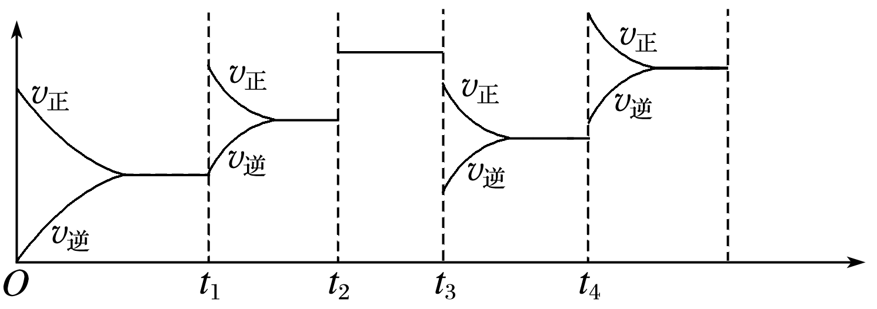

*t*1____________；*t*2______________；*t*3______________；

*t*4____________。

答案　增大*c*(N2)或*c*(H2)　加入催化剂　降低温度　增大压强



题组一　选取措施使化学平衡定向移动

1．COCl2(g)CO(g)＋Cl2(g)　Δ*H*>0，当反应达到平衡时，下列措施：①升温　②恒容通入惰性气体　③增加CO浓度　④减压　⑤加催化剂　⑥恒压通入惰性气体，能提高COCl2转化率的是(　　)

A．①②④ B．①④⑥

C．②③⑤ D．③⑤⑥

答案　B

解析　该反应为体积增大的吸热反应，所以升温和减压均可以促使反应正向移动。恒压通入惰性气体，相当于减压。恒容通入惰性气体与加催化剂均对平衡无影响。增加CO的浓度，将导致平衡逆向移动。

2．某温度下，在密闭容器中SO2、O2、SO3三种气态物质建立化学平衡后，改变条件对反应2SO2(g)＋O2(g)2SO3(g)　Δ*H*<0的正、逆反应速率的影响如图所示：

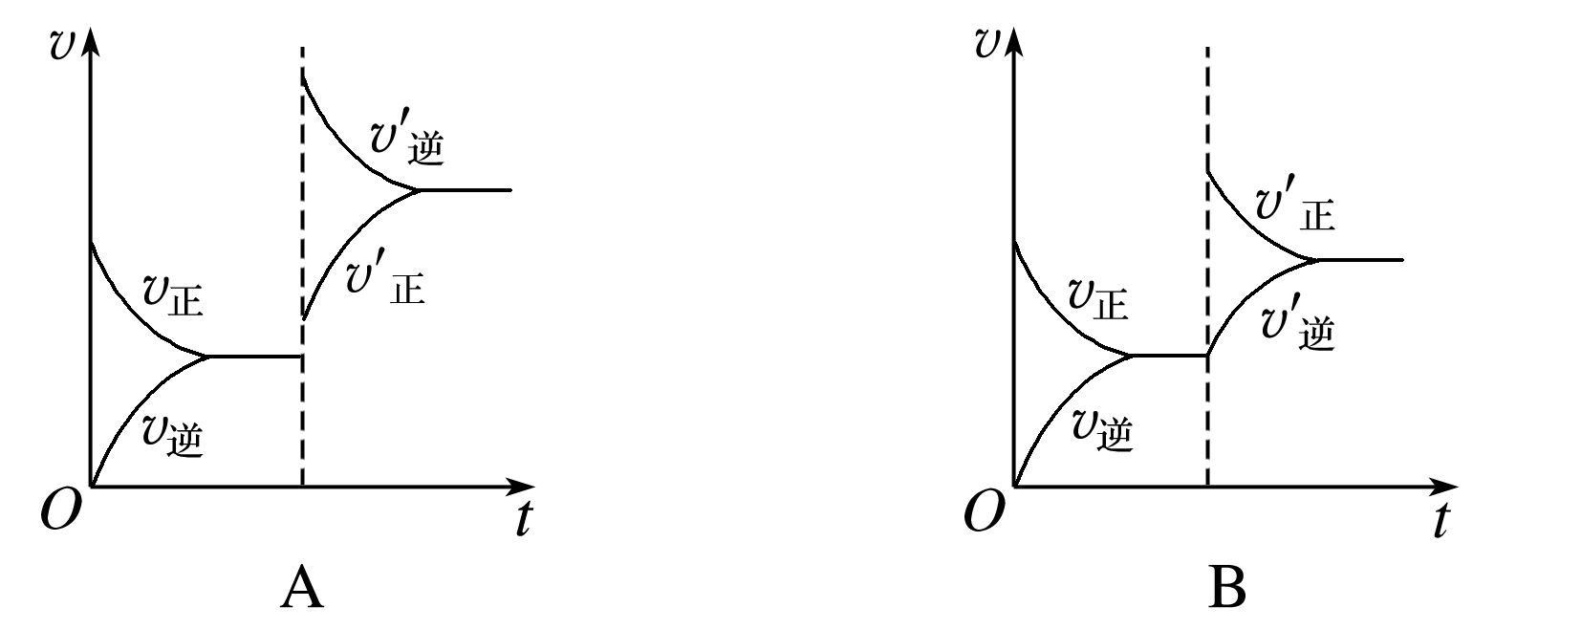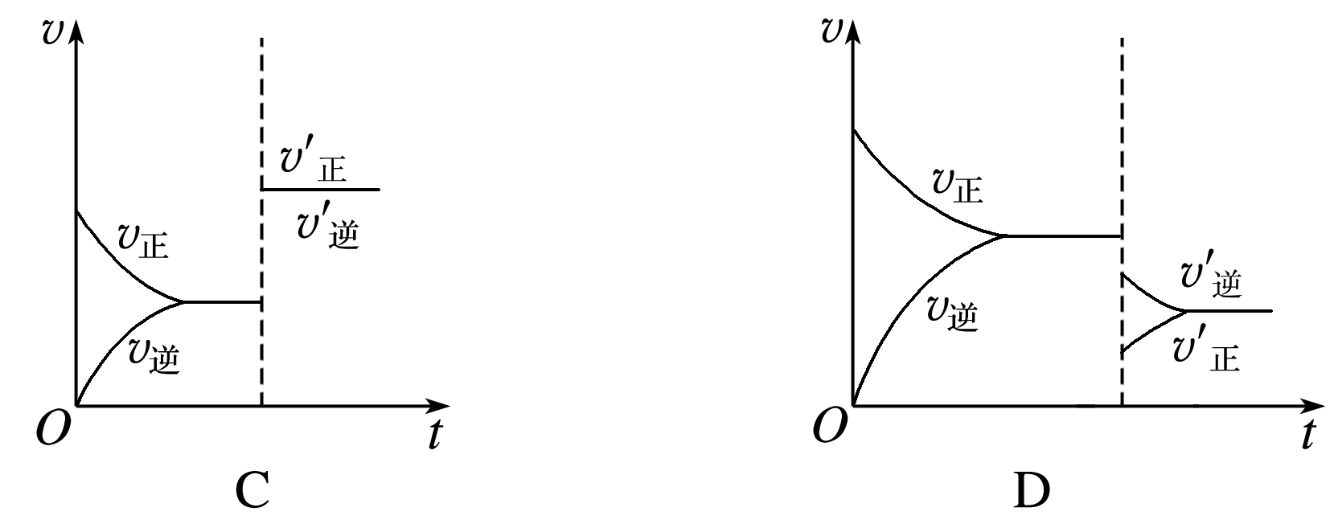

(1)加催化剂对反应速率影响的图像是________(填序号，下同)，平衡________移动。

(2)升高温度对反应速率影响的图像是__________，平衡向________方向移动。

(3)增大反应容器体积对反应速率影响的图像是________，平衡向________方向移动。

(4)增大O2的浓度对反应速率影响的图像是__________，平衡向________方向移动。

答案　(1)C　不　(2)A　逆反应　(3)D　逆反应

(4)B　正反应

解析　(1)加入催化剂，正、逆反应速率均增大，图像上应该出现“断点”，且应在原平衡的反应速率之上；催化剂使正、逆反应速率增大的倍数相同，则改变条件后的速率线应该平行于横坐标轴，图像为C。

(2)升高温度，正、逆反应速率均增大，图像上应该出现“断点”且应在原平衡的反应速率之上。因题给反应的正反应放热，升温平衡逆向移动，所以*v*正′<*v*逆′，图像为A。

(3)增大反应容器体积即减小压强，正、逆反应速率均减小，图像上应该出现“断点”且应在原平衡的反应速率之下。因减小压强平衡逆向移动，所以*v*正′<*v*逆′，图像为D。

(4)增大O2的浓度，正反应速率会“突然增大”，图像上出现“断点”且应在原平衡的反应速率之上，但逆反应速率应该在原来的基础上逐渐增大，图像为B。

题组二　条件改变时化学平衡移动结果的判断

3．一定条件下，向一容积固定的密闭容器中通入2 mol SO2和1 mol O2，发生2SO2＋O22SO3　ΔH<0，一段时间后达到平衡，SO2、O2、SO3的物质的量分别为a mol、b mol、c mol，按要求回答下列问题。

(1)平衡后，通入2 mol SO2，则SO2的转化率________，O2的转化率________。(填“增大”、“减小”或“不变”，下同)

(2)平衡后，通入2 mol SO2,1 mol O2，则SO2的转化率________，O2的转化率________，SO2的百分含量________，O2的百分含量__________，SO3的百分含量__________。

(3)平衡后，通入a mol SO2，b mol O2，c mol SO3，则SO2的转化率________，O2的转化率________，SO2的百分含量________，O2的百分含量________，SO3的百分含量________。

(4)平衡后，通入2 mol SO3，则平衡向________(填“正反应”或“逆反应”)移动，SO2的百分含量________，O2的百分含量________，SO3的百分含量________。

(5)平衡后，升温，则SO2转化率________，O2的转化率________，SO2的百分含量________，O2的百分含量________，SO3的百分含量________。

答案　(1)减小　增大　(2)增大　增大　减小　减小　增大　(3)增大　增大　减小　减小　增大　(4)逆反应　减小　减小　增大　(5)减小　减小　增大　增大　减小

4．对于以下三个反应，从正反开始进行达到平衡后，保持温度、体积不变，按要求回答下列问题。

(1)PCl5(g)PCl3(g)＋Cl2(g)

再充入PCl5(g)平衡向________方向移动，达到平衡后，PCl5(g)的转化率________，PCl5(g)的百分含量______。

答案　正反应　减小　增大

(2)2HI(g)I2(g)＋H2(g)

再充入HI(g)平衡向________方向移动，达到平衡后，HI的分解率________，HI的百分含量________。

答案　正反应　不变　不变

(3)2NO2(g)N2O4(g)

再充入NO2(g)，平衡向________方向移动，达到平衡后，NO2(g)的转化率________，NO2(g)的百分含量________。

答案　正反应　增大　减小

5．将等物质的量的N2、H2气体充入某密闭容器中，在一定条件下，发生如下反应并达到平衡：N2(g)＋3H2(g)2NH3(g)　Δ*H*＜0。当改变某个条件并维持新条件直至新的平衡时，下表中关于新平衡与原平衡的比较正确的是(　　)

|  |  |  |
| --- | --- | --- |
|  | 改变条件 | 新平衡与原平衡比较 |
| A | 增大压强 | N2的浓度一定变小 |
| B | 升高温度 | N2的转化率变小 |
| C | 充入一定量H2 | H2的转化率不变，N2的转化率变大 |
| D | 使用适当催化剂 | NH3的体积分数增大 |

答案　B

解析　A项，正反应是体积减小的反应，依据勒夏特列原理可知增大压强平衡向正反应方向移动，但氮气的浓度仍然比原平衡大，A不正确；B项，正反应是放热反应，则升高温度平衡向逆反应方向移动，氮气的转化率降低，B正确；C项，充入一定量的氢气，平衡向正反应方向移动，氮气的转化率增大，而氢气的转化率降低，C不正确；D项，催化剂只能改变反应速率而不能改变平衡状态，D不正确，答案选B。

6．在一体积可变的密闭容器中，加入一定量的X、Y，发生反应*m*X(g)*n*Y(g)　Δ*H*＝*Q* kJ·mol－1。反应达到平衡时，Y的物质的量浓度与温度、气体体积的关系如下表所示：

|  |  |  |  |
| --- | --- | --- | --- |
| *c*(Y)/mol·L－1温度/℃气体体积/L | 1 | 2 | 4 |
| 100 | 1.00 | 0.75 | 0.53 |
| 200 | 1.20 | 0.90 | 0.63 |
| 300 | 1.30 | 1.00 | 0.70 |

下列说法正确的是(　　)

A．*m*>*n*

B．*Q*<0

C．温度不变，压强增大，Y的质量分数减少

D．体积不变，温度升高，平衡向逆反应方向移动

答案　C

解析　温度不变时(假设100 ℃条件下)，体积是1 L时，Y的物质的量为1 mol，体积为2 L时，Y的物质的量为0.75 mol·L－1×2 L＝1.5 mol，体积为4 L时，Y的物质的量为0.53 mol·L－1×4 L＝2.12 mol，说明体积越小，压强越大，Y的物质的量越小，Y的质量分数越小，平衡向生成X的方向进行，*m*<*n*，A项错误，C项正确；体积不变时，温度越高，Y的物质的量浓度越大，说明升高温度，平衡向生成Y的方向移动，则*Q*>0，B、D项错误。

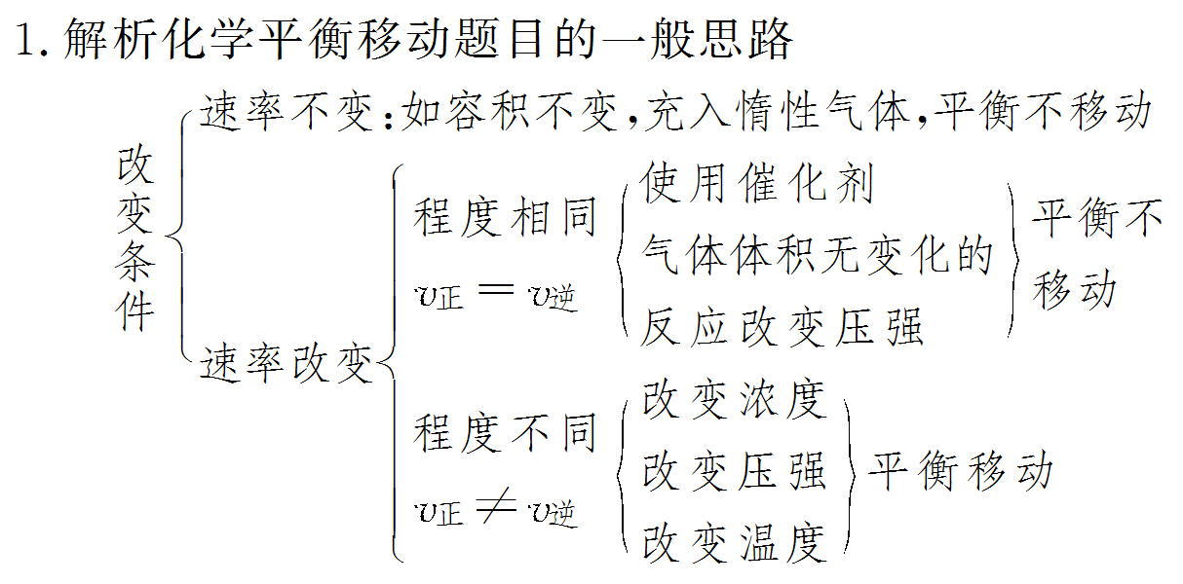

2．压强的影响实质是浓度的影响，所以只有当这些“改变”造成浓度改变时，平衡才有可能移动。

3．化学平衡移动的目的是“减弱”外界条件的改变，而不是“抵消”外界条件的改变，改变是不可逆转的。新平衡时此物理量更靠近于改变的方向。如①增大反应物A的浓度，平衡右移，A的浓度在增大的基础上减小，但达到新平衡时，A的浓度一定比原平衡大；②若将体系温度从50 ℃升高到80 ℃，则化学平衡向吸热反应方向移动，达到新的平衡状态时50 ℃<*T*<80 ℃；③若对体系N2(g)＋3H2(g)2NH3(g)加压，例如从30 MPa加压到60 MPa，化学平衡向气体分子数减小的方向移动，达到新的平衡时30 MPa<*p*<60 MPa。

4．我们在分析化学平衡移动对颜色、压强、浓度等变化时，有时我们可以给自己建立一个平台，“假设平衡不移动”，然后在此平台的基础上进行分析、比较，就容易得到正确答案。

5．判断转化率的变化时，不要把平衡正向移动与反应物转化率提高等同起来，要视具体情况而定。

判断平衡转化率变化的两个类型

|  |  |  |  |  |  |  |
| --- | --- | --- | --- | --- | --- | --- |
| 反应类型 | 条件的改变 | 反应物转化率的变化 | | | | |
| 有多种反应物的可逆反应*m*A(g)＋*n*B(g)*p*C(g)＋*q*D(g) | 恒容时只增加反应物A的用量 | 反应物A的转化率减小，反应物B的转化率增大 | | | | |
| 同等倍数地增大反应物A、B的量 | 恒温恒压条件下 | 反应物转化率不变 | | | |
| 恒温恒容条件下 | *m*＋*n*>*p*＋*q* | | 反应物A和B的转化率均增大 | |
| *m*＋*n*< *p*＋*q* | | 反应物A和B的转化率均减小 | |
| *m*＋*n*＝*p*＋*q* | | 反应物A和B的转化率均不变 | |
| 只有一种反应物的可逆反应*m*A(g)*n*B(g)＋*p*C(g) | 增加反应物A的用量 | 恒温恒压条件下 | | 反应物转化率不变 | | |
| 恒温恒容条件下 | | *m*>*n*＋*p* | | 反应物A的转化率增大 |
| *m*<*n*＋*p* | | 反应物A的转化率减小 |
| *m*＝*n*＋*p* | | 反应物A的转化率不变 |

**考点三　等效平衡**



1．含义

在一定条件下(恒温恒容或恒温恒压)，对同一可逆反应体系，起始时加入物质的物质的量不同，而达到化学平衡时，同种物质的百分含量相同。

2．原理

同一可逆反应，当外界条件一定时，反应无论从正反应开始，还是从逆反应开始，最后都能达到平衡状态。其中平衡混合物中各物质的含量相同。

由于化学平衡状态与条件有关，而与建立平衡的途径无关。因而，同一可逆反应，从不同的状态开始，只要达到平衡时条件(温度、浓度、压强等)完全相同，则可形成等效平衡。

3．规律

|  |  |  |  |  |
| --- | --- | --- | --- | --- |
| 等效类型 | | ① | ② | ③ |
| 条件 | | 恒温、恒容 | 恒温、恒容 | 恒温、恒压 |
| 反应的特点 | | 任何可逆反应 | 反应前后气体分子数相等 | 任何可逆反应 |
| 起始投料 | | 换算为化学方程式同一边物质，其“量”相同 | 换算为化学方程式同一边物质，其“量”符合同一比例 | 换算为化学方程式同一边物质，其“量”符合同一比例 |
| 平衡特点 | 质量分数(*w*%) | 相同 | 相同 | 相同 |
| 浓度(*c*) | 相同 | 成比例 | 相同(气体) |
| 物质的量(*n*) | 相同 | 成比例 | 成比例 |

深度思考



1．在恒温恒容条件下，可逆反应：2A(g)＋B(g)3C(g)＋D(g)　Δ*H*＝－*Q*1 kJ·mol－1(*Q*1>0)，起始物质的量如下表所示：

|  |  |  |  |  |
| --- | --- | --- | --- | --- |
| 序号 | A | B | C | D |
| ① | 2 mol | 1 mol | 0 | 0 |
| ② | 4 mol | 2 mol | 0 | 0 |
| ③ | 1 mol | 0.5 mol | 1.5 mol | 0.5 mol |
| ④ | 0 | 1 mol | 3 mol | 1 mol |
| ⑤ | 0 | 0 | 3 mol | 1 mol |

(1)上述反应达到平衡时，互为等效平衡的是哪几组？达到平衡后，哪些量相同？

(2)达到平衡后，①放出的热量为*Q*2 kJ，⑤吸收的热量为*Q*3 kJ，则*Q*1、*Q*2、*Q*3的定量关系为________________。

答案　(1)①③⑤互为等效平衡。表现在达到平衡后物质的量、质量、体积、物质的量浓度、各组分百分含量(物质的量分数、质量分数、体积分数)相同。

(2)*Q*2＋*Q*3＝*Q*1

2．在恒温恒容条件下，可逆反应：2A(g)＋B(g)3C(g)＋D(s)起始物质的量如下表所示：

|  |  |  |  |  |
| --- | --- | --- | --- | --- |
| 序号 | A | B | C | D |
| ① | 2 mol | 1 mol | 0 | 0 |
| ② | 4 mol | 2 mol | 0 | 0 |
| ③ | 1 mol | 0.5 mol | 1.5 mol | 0.5 mol |
| ④ | 0 | 1 mol | 3 mol | 1 mol |
| ⑤ | 0 | 0 | 3 mol | 1 mol |

上述反应达到平衡时，互为等效平衡的是哪几组？达到平衡后，哪些量相同？

答案　①②③⑤互为等效平衡。表现在达到平衡后各组分百分含量(物质的量分数、质量分数、体积分数)相同。

3．在恒温恒压条件下，可逆反应2A(g)＋B(g)3C(g)＋D(g)起始物质的量如下表所示：

|  |  |  |  |  |
| --- | --- | --- | --- | --- |
| 序号 | A | B | C | D |
| ① | 2 mol | 1 mol | 0 | 0 |
| ② | 4 mol | 2 mol | 0 | 0 |
| ③ | 1 mol | 0.5 mol | 1.5 mol | 0.5 mol |
| ④ | 0 | 1 mol | 3 mol | 1 mol |
| ⑤ | 0 | 0 | 3 mol | 1 mol |

(1)上述反应达到平衡后，互为等效平衡的是哪几组？达到平衡后，哪些量相同？

(2)达到平衡后，①放出的热量为*Q*1 kJ，②放出的热量为*Q*2 kJ，则*Q*1和*Q*2的定量关系为________。

答案　(1)①②③⑤互为等效平衡。表现在达到平衡后物质的量浓度、各组分百分含量(物质的量分数、质量分数、体积分数)相同。

(2)*Q*2＝2*Q*1



题组一　恒温、恒容条件下等效平衡的应用

1．对于以下三个反应，从正反应开始进行达到平衡后，保持温度、体积不变，按要求回答下列问题。

(1)PCl5(g)PCl3(g)＋Cl2(g)

再充入PCl5(g)平衡向________方向移动，达到平衡后，PCl5(g)的转化率________，PCl5(g)的百分含量______。

答案　正反应　减小　增大

(2)2HI(g)I2(g)＋H2(g)

再充入HI(g)平衡向________方向移动，达到平衡后，HI的分解率________，HI的百分含量________。

答案　正反应　不变　不变

(3)2NO2(g)N2O4(g)

再充入NO2(g)，平衡向________方向移动，达到平衡后，NO2(g)的转化率________，NO2(g)的百分含量________。

答案　正反应　增大　减小

题组二　恒温、恒压条件下等效平衡的应用

2．恒温恒压下，在一个容积可变的密闭容器中发生反应：A(g)＋B(g)C(g)，若开始时通入1 mol A和1 mol B，达到平衡时生成*a* mol C。则下列说法错误的是(　　)

A．若开始时通入3 mol A和3 mol B，达到平衡时，生成的C的物质的量为3*a* mol

B．若开始时通入4 mol A、4 mol B和2 mol C，达到平衡时，B的物质的量一定大于4 mol

C．若开始时通入2 mol A、2 mol B和1 mol C，达到平衡时，再通入3 mol C，则再次达到平衡后，C的物质的量分数为

D．若在原平衡体系中，再通入1 mol A和1 mol B，混合气体的平均相对分子质量不变

答案　B

解析　选项A，开始时通入3 mol A和3 mol B，由于容器体积膨胀，保持恒压，相当于将三个原容器叠加，各物质的含量与原平衡中的相同，C的物质的量为 3*a* mol；选项B，无法确定平衡移动的方向，不能确定平衡时B的物质的量一定大于4 mol；选项C，根据题给数据可算出达到平衡时C的物质的量分数为；选项D，这种条件下混合气体的平均相对分子质量不变。

题组三　恒温、恒容，恒温、等压条件下等效平衡的比较应用

3．有甲、乙两容器，甲容器容积固定，乙容器容积可变。一定温度下，在甲中加入2 mol N2、3 mol H2，反应N2(g)＋3H2(g)2NH3(g)达到平衡时生成NH3的物质的量为 *m* mol。

(1)相同温度下，在乙中加入4 mol N2、6 mol H2，若乙的压强始终与甲的压强相等，乙中反应达到平衡时，生成NH3的物质的量为________mol(从下列各项中选择，只填字母，下同)；若乙的容积与甲的容积始终相等，乙中反应达到平衡时，生成NH3的物质的量为________mol。

A．小于*m* B．等于*m*

C．在*m*～2*m*之间 D．等于2*m*

E．大于2*m*

(2)相同温度下，保持乙的容积为甲的一半，并加入1 mol NH3，要使乙中反应达到平衡时，各物质的体积分数与上述甲容器中达到平衡时相同，则起始时应加入______mol N2和________mol H2。

答案　(1)D　E　(2)0.5　0

解析　(1)由于甲容器定容，而乙容器定压，它们的压强相等，达到平衡时，乙的容积应该为甲的两倍，生成的NH3的物质的量应该等于2*m* mol。当甲、乙两容器的容积相等时，相当于将建立等效平衡后的乙容器压缩，故乙中NH3的物质的量大于2*m* mol。(2)乙的容积为甲的一半时，要建立与甲一样的平衡，只有乙中的投入量是甲的一半才行，故乙中应该投入N2为(1－0.5) mol＝0.5 mol，H2为(1.5－1.5) mol＝0 mol。



1.构建恒温恒容平衡思维模式

新平衡状态可认为是两个原平衡状态简单的叠加并压缩而成，相当于增大压强。

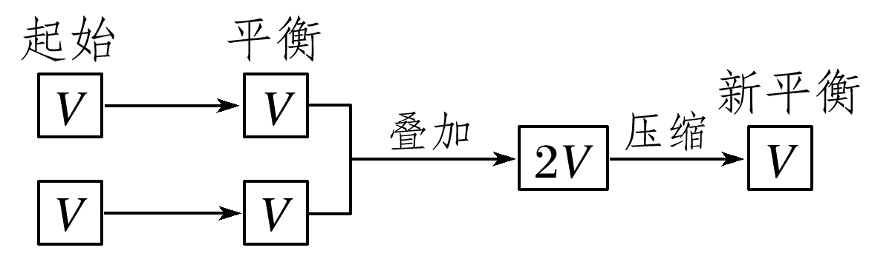

2.构建恒温恒压平衡思维模式(以气体物质的量增加的反应为例，见图示)

新平衡状态可以认为是两个原平衡状态简单的叠加，压强不变，平衡不移动。

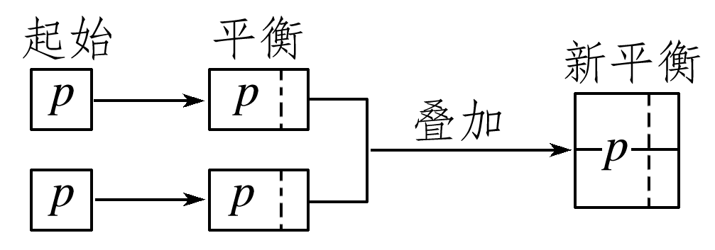

1．(2015·四川理综，7)一定量的CO2与足量的碳在体积可变的恒压密闭容器中反应：C(s)＋CO2(g)2CO(g)，平衡时，体系中气体体积分数与温度的关系如下图所示：

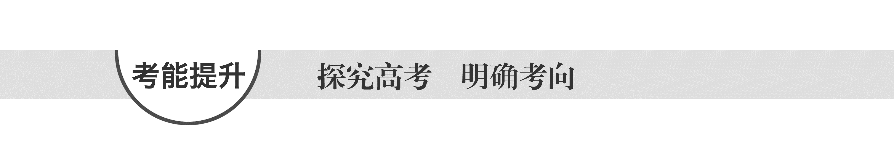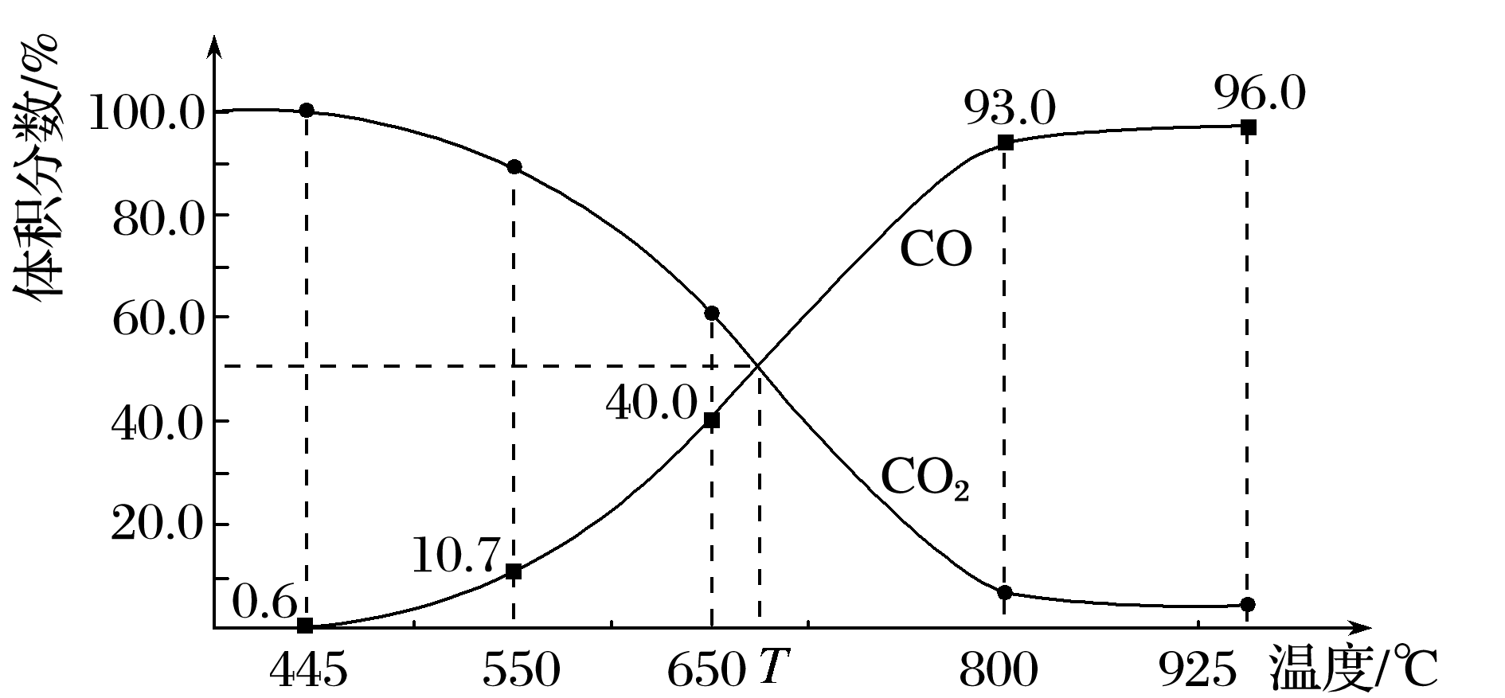

已知：气体分压(*p*分)＝气体总压(*p*总)×体积分数。下列说法正确的是(　　)

A．550 ℃时，若充入惰性气体，*v*正、*v*逆均减小，平衡不移动

B．650 ℃时，反应达平衡后CO2的转化率为25.0 %

C．*T* ℃时，若充入等体积的CO2和CO，平衡向逆反应方向移动

D．925 ℃时，用平衡分压代替平衡浓度表示的化学平衡常数*Kp*＝24.0*p*总

答案　B

解析　A项，C(s)＋CO2(g)2CO(g)的正反应是气体物质的量增加的反应，由于反应容器为体积可变的恒压密闭容器，充入惰性气体容器体积扩大，对反应体系相当于减小压强，故*v*正、*v*逆均减小，平衡正向移动，错误；B项，由图可知，650 ℃时若设起始时CO2的体积为1 L，平衡时CO2消耗的体积为*x*，则

C(s)＋CO2(g)2CO(g)

*V*始 1 0

*V*变 *x* 2*x*

*V*平 1－*x* 2*x*

×100%＝40.0%，*x*＝0.25 L，CO2的转化率为25%，正确；C项，由图可知，*T* ℃时平衡体系中CO和CO2的体积分数均为50%，故若恒压时充入等体积的CO2和CO两种气体，平衡不发生移动，错误；D项，925 ℃时，CO的平衡分压*p*(CO)＝*p*总×96.0%，CO2的平衡分压*p*(CO2)＝*p*总×4%，根据化学平衡常数的定义可知

*Kp*＝＝＝23.04*p*总，错误。

2．(2015·安徽理综，11)汽车尾气中，NO产生的反应为N2(g)＋O2(g)2NO(g)，一定条件下，等物质的量的N2(g)和O2(g)在恒容密闭容器中反应，下图曲线a表示该反应在温度*T*下N2的浓度随时间的变化，曲线b表示该反应在某一起始条件改变时N2的浓度随时间的变化。下列叙述正确的是(　　)

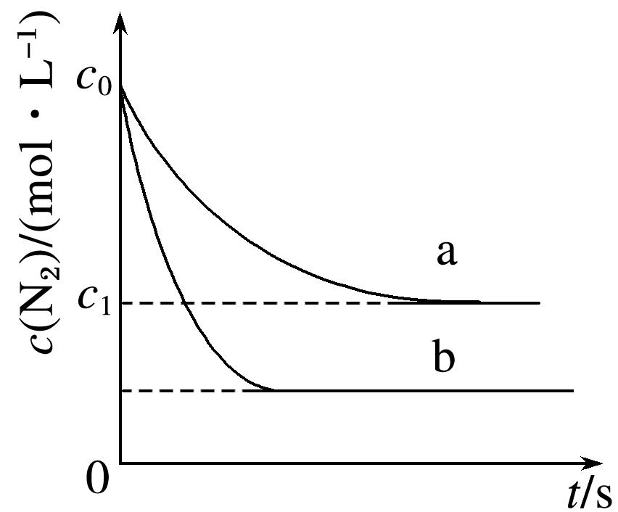

A．温度*T*下，该反应的平衡常数*K*＝

B．温度*T*下，随着反应的进行，混合气体的密度减小

C．曲线b对应的条件改变可能是加入了催化剂

D．若曲线b对应的条件改变是温度，可判断该反应的Δ*H*<0

答案　A

解析　A项，在温度*T*下，由曲线a可知，达到平衡后N2、O2、NO的浓度分别为*c*1 mol·L－1、*c*1 mol·L－1 、2(*c*0－*c*1) mol·L－1，所以该反应的平衡常数*K*＝ ，正确；B项，反应前后，混合气体的体积与质量都没有发生改变，所以混合气体的密度不变，错误；C项，加入催化剂只改变反应速率而不改变反应的转化率，若加入催化剂达到平衡后，*c*(N2)应与曲线a对应的平衡浓度相同，错误；D项，若曲线b对应的条件改变是温度，由于曲线b相对于曲线a先达到了平衡，故应该为升温，升高温度，N2的平衡浓度减小，说明平衡向正向移动，该反应为吸热反应，Δ*H*>0，错误。

3．(2015·天津理综，6)某温度下，在2 L的密闭容器中，加入1 mol X(g)和2 mol Y(g)发生反应：X(g)＋*m*Y(g)3Z(g)，平衡时，X、Y、Z的体积分数分别为30%、60%、10%。在此平衡体系中加入1 mol Z(g)，再次达到平衡后，X、Y、Z的体积分数不变。下列叙述不正确的是(　　)

A．*m*＝2

B．两次平衡的平衡常数相同

C．X与Y的平衡转化率之比为1∶1

D．第二次平衡时，Z的浓度为0.4 mol·L－1

答案　D

解析　A项，由题意可知两种条件下X、Y、Z的初始物质的量不同，而最终平衡状态相同，则两种条件下建立的平衡为温度、容积不变时的等效平衡，故满足反应前后气态物质计量数之和相等，则1＋*m*＝3，*m*＝2，正确；B项，温度不变，平衡常数不变，正确；C项，X、Y 的初始物质的量之比为1∶2，根据方程式可知参加反应的X、Y的物质的量之比也为1∶2，故X与Y的平衡转化率之比为1∶1，正确；D项，由方程式可知该反应中反应前后气体的物质的量不变，所以第二次平衡时气体的总物质的量为4 mol，则Z的物质的量为4 mol×10%＝0.4 mol，Z的浓度为0.4 mol÷2 L＝0.2 mol·L－1，错误。

4．(2015·江苏，15改编)在体积均为1.0 L的两恒容密闭容器中加入足量的相同的碳粉，再分别加入0.1 mol CO2和0.2 mol CO2，在不同温度下反应CO2(g)＋C(s)2CO(g)达到平衡，平衡时CO2的物质的量浓度*c*(CO2)随温度的变化如图所示(图中Ⅰ、Ⅱ、Ⅲ点均处于曲线上)。下列说法不正确的是(　　)

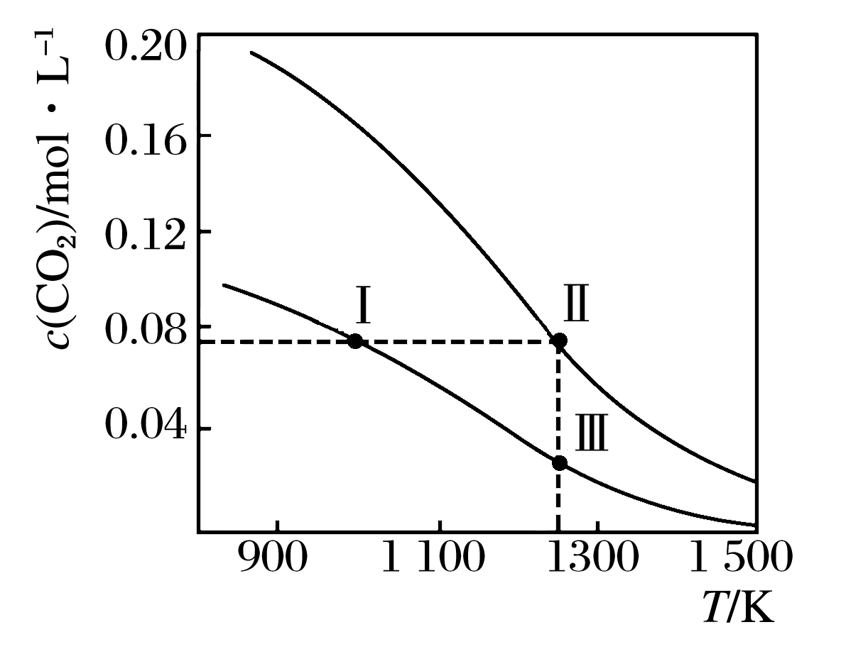

A．反应CO2(g)＋C(s)===2CO(g)的Δ*S*＞0、Δ*H*>0

B．体系的总压强*p*总：*p*总(状态Ⅱ)＞2*p*总(状态Ⅰ)

C．体系中*c*(CO)：*c*(CO，状态Ⅱ)＜2*c*(CO，状态Ⅲ)

D．逆反应速率*v*逆：*v*逆(状态Ⅰ)＞*v*逆(状态Ⅲ)

答案　D

解析　A项，CO2(g)＋C(s)===2CO(g)是气体的物质的量增加的反应，故Δ*S*>0，观察图像知，随着温度的升高，*c*(CO2)减小，平衡右移，则Δ*H*＞0，正确；B项，Ⅰ所在曲线表示的是通入0.1 mol CO2的变化过程，此时

　　　　CO2(g)＋C(s)2CO(g)

*n*(始)/mol 0.1 0 0

*n*(转)/mol 0.02 　　　 0.04

*n*(平)/mol 0.08 　　　 0.04

此时气体总的物质的量为0.12 mol，

Ⅱ所在曲线表示的是通入0.2 mol CO2的变化过程，此时

　　　　CO2(g)＋C(s)2CO(g)

*n*(始)/mol 0.2 0 0

*n*(转)/mol 0.12 　　　 0.24

*n*(平)/mol 0.08 　　　 0.24

此时气体总的物质的量为0.32 mol，此时Ⅱ中气体总物质的量大于Ⅰ中气体总物质的量的2倍，且Ⅱ的温度高，气体体积膨胀，压强又要增大，则*p*总(状态Ⅱ)>2*p*总(状态Ⅰ)，正确；C项，状态Ⅱ和Ⅲ，温度相同，Ⅱ中CO2的投料量是Ⅲ中CO2投料量的2倍，若恒容时两平衡等效，则有*c*(CO，状态Ⅱ)＝2*c*(CO，状态Ⅲ)，但成比例增加投料量，相当于加压，平衡向逆反应方向移动，所以*c*(CO，状态Ⅱ)<2*c*(CO，状态Ⅲ)，正确；D项，状态Ⅰ和Ⅲ相比，Ⅲ的温度高，反应速率快，所以*v*逆(状态Ⅲ)>*v*逆(状态Ⅰ)，错误。

5．[2015·广东理综，31(2)]用O2将HCl转化为Cl2，可提高效益，减少污染。

新型RuO2催化剂对上述HCl转化为Cl2的总反应具有更好的催化活性。

①实验测得在一定压强下，总反应的HCl平衡转化率随温度变化的*α*HCl～*T*曲线如下图：

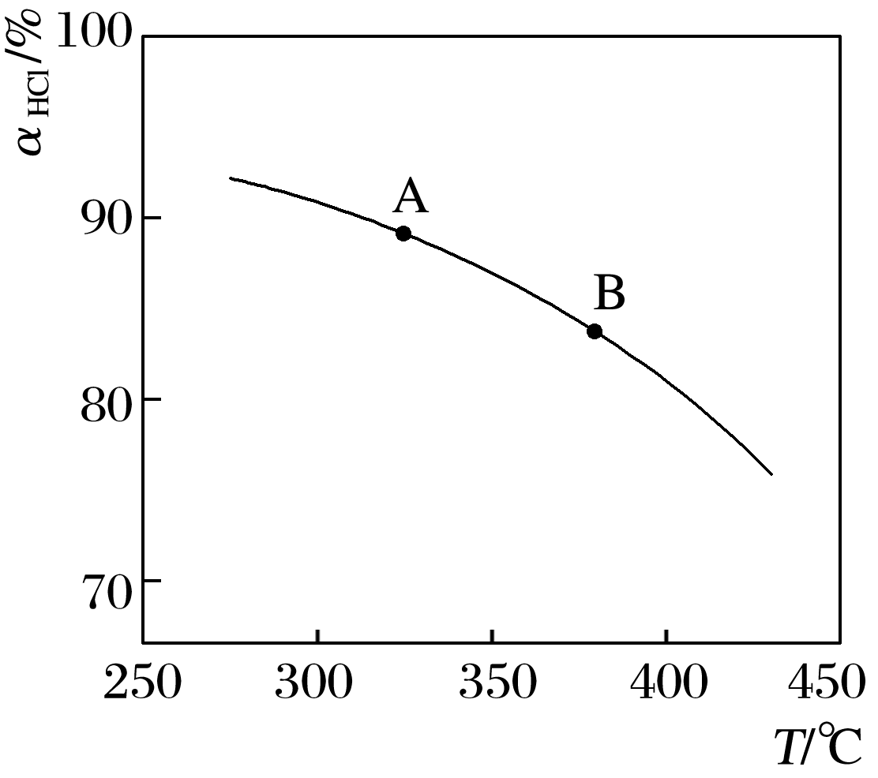

则总反应的Δ*H*________0(填“＞”、“＝”或“＜”)；A、B两点的平衡常数*K*(A)与*K*(B)中较大的是________。

②在上述实验中若压缩体积使压强增大，画出相应αHCl～*T*曲线的示意图，并简要说明理由：________________________________________________________________________

________________________________________________________________________。

③下列措施中，有利于提高*α*HCl的有________。

A．增大*n*(HCl) B．增大*n*(O2)

C．使用更好的催化剂 D．移去H2O

答案　①＜　*K*(A)　②见下图

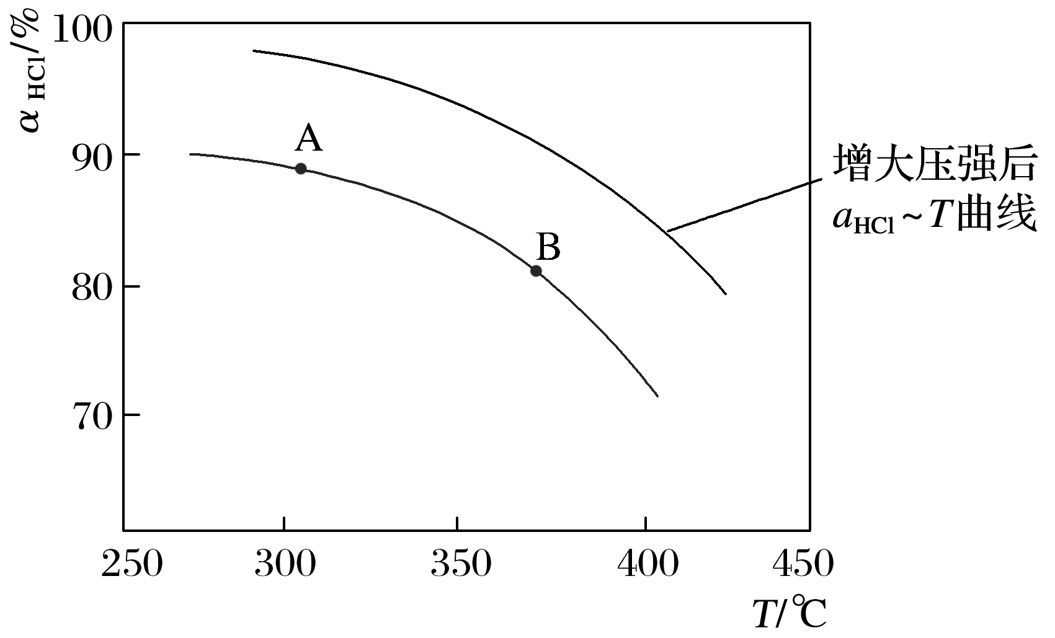

温度相同的条件下，增大压强，平衡右移，*α*(HCl)增大，因此曲线应在原曲线上方　③BD

解析　①结合题中*α*HCl～*T*图像可知，随着温度升高，*α*HCl降低，说明升高温度平衡逆向移动，得出正反应方向为放热反应，即Δ*H*＜0；A、B两点A点温度低，平衡常数*K*(A)大。②结合可逆反应2HCl(g)＋O2(g) H2O(g)＋Cl2(g)的特点，增大压强平衡向右移动，*α*HCl增大，则相同温度下，HCl的平衡转化率比增压前的大。③有利于提高*α*HCl，则采取措施应使平衡2HCl(g)＋O2(g)H2O(g)＋Cl2(g)正向移动。A项，增大*n*(HCl)，则*c*(HCl)增大，虽平衡正向移动，但αHCl减小，错误；B项，增大*n*(O2)即增大反应物的浓度，D项，移去H2O即减小生成物的浓度，均能使平衡正向移动，两项都正确；C项，使用更好的催化剂，只能加快反应速率，不能使平衡移动，错误。

6．[2015·江苏，16(1)]以磷石膏(主要成分CaSO4，杂质SiO2、Al2O3等)为原料可制备轻质CaCO3。

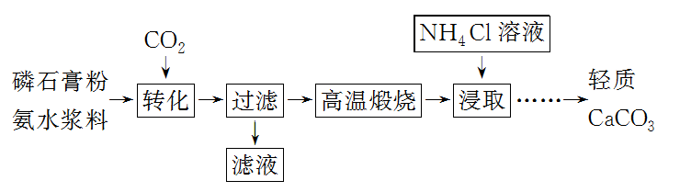

匀速向浆料中通入CO2，浆料清液的pH和*c*(SO)随时间变化如图。清液pH＞11时CaSO4转化的离子方程式为_____________________________________________；

能提高其转化速率的措施有________(填序号)。

A．搅拌浆料 B．加热浆料至100 ℃

C．增大氨水浓度 D．减小CO2通入速率

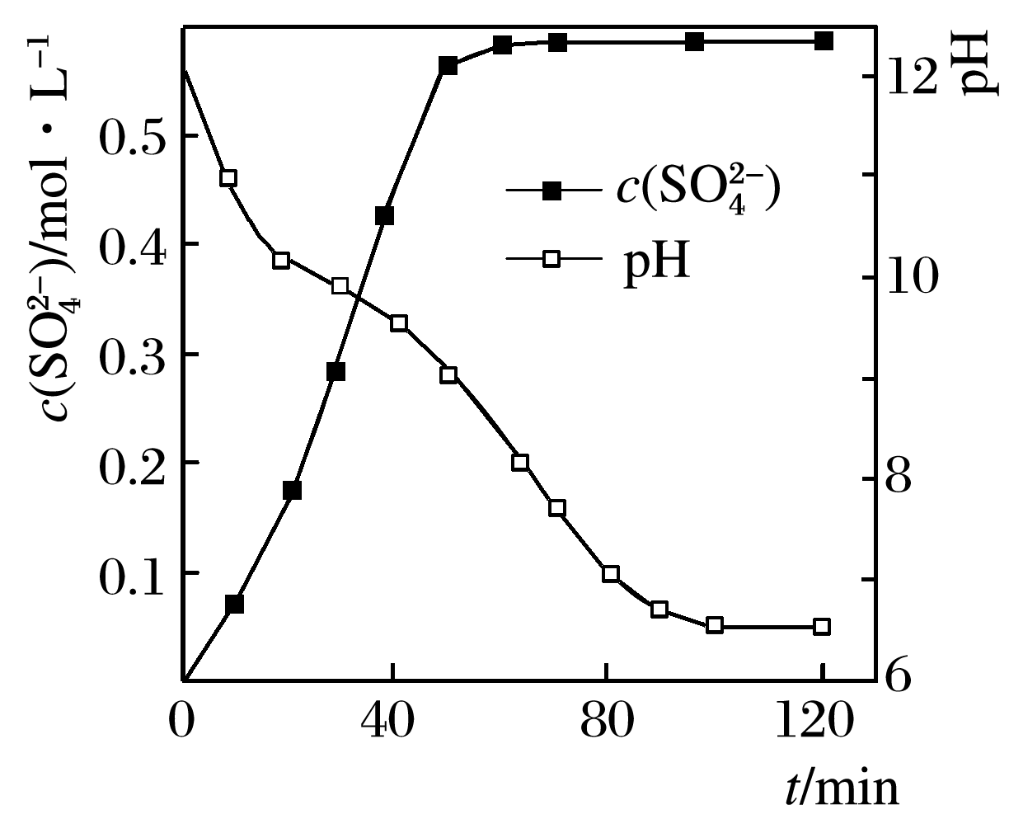

答案　CaSO4＋2NH3·H2O＋CO2===CaCO3＋2NH＋SO＋H2O(或CaSO4＋CO===CaCO3＋SO)　AC

解析　注意题目中的原料是磷石膏粉和氨水浆料。由图所示当pH>11时，溶液中的*c*(SO)增大，说明有更多的SO生成，反应物为CaSO4、氨水、CO2，生成SO，还有CaCO3，相当于氨水和CO2反应生成(NH4)2CO3，(NH4)2CO3和CaSO4生成(NH4)2SO4和CaCO3。A项，搅拌浆料，增大反应物的接触面积，加快反应速率，正确；B项，加热到100 ℃，氨水挥发、CO2溶解度减小，则生成的(NH4)2CO3的量减少，无法实现CaSO4转化为CaCO3，错误；C项，增大氨水浓度可以提高反应速率，正确；D项，减小CO2通入速率，则转化速率降低，错误。

7．[2015·北京理综，26(3)]氢能是一种极具发展潜力的清洁能源，以太阳能为热源，热化学硫碘循环分解水是一种高效、无污染的制氢方法。其反应过程如下图所示：

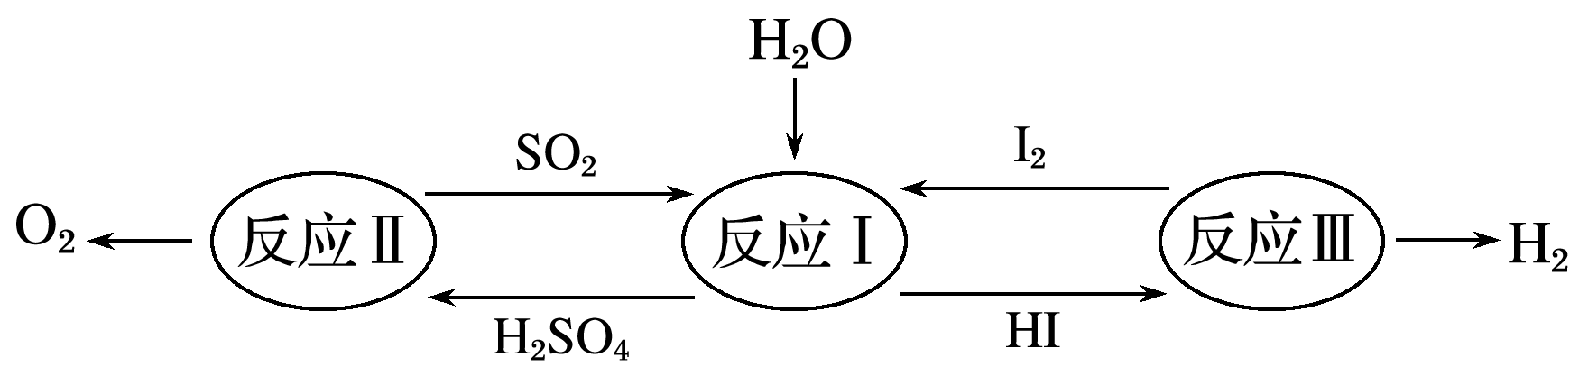

反应Ⅱ：

2H2SO4(l)===2SO2(g)＋O2(g)＋2H2O(g)

Δ*H*＝＋550 kJ·mol－1

它由两步反应组成：

ⅰ.H2SO4(l)===SO3(g)＋H2O(g)

Δ*H*＝＋177 kJ·mol－1

ⅱSO3(g)分解。

*L*(*L*1，*L*2)，*X*可分别代表压强或温度，下图表示*L*一定时，ⅱ中SO3(g)的平衡转化率随*X*的变化关系。

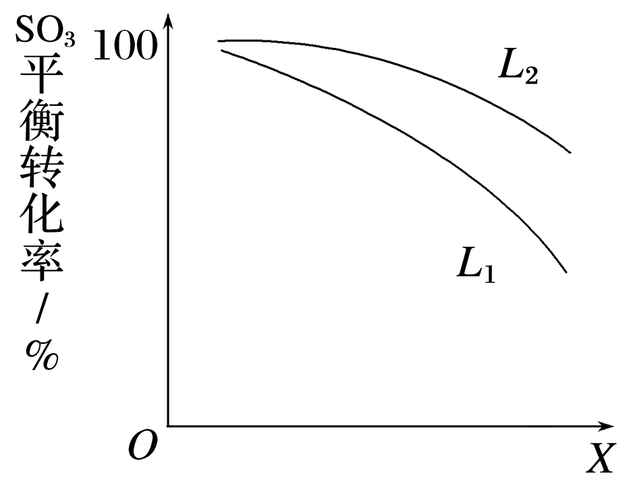

①*X*代表的物理量是________。

②判断*L*1，*L*2的大小关系，并简述理由：________________________________________

________________________________________________________________________。

答案　①压强　②*L*1＜*L*2，SO3(g)分解的热化学方程式为2SO3(g)2SO2(g)＋O2(g)　Δ*H*＝＋196 kJ·mol－1，当压强一定时，温度升高，平衡转化率增大

解析　首先根据反应Ⅱ和反应ⅰ确定反应ⅱ为2SO3(g)2SO2(g)＋O2(g)　Δ*H*＝＋196 kJ·mol－1。①根据反应ⅱ的特点：正反应方向为气体体积增大、吸热反应，增大压强SO3(g)的转化率减小，故*X*代表压强。②在等压条件下，升高温度，反应ⅱ的平衡向正向移动，SO3(g)的转化率增大，故*L*2代表高温曲线，即*L*1＜*L*2。

8．(2015·山东理综，30)合金贮氢材料具有优异的吸放氢性能，在配合氢能的开发中起着重要作用。

(1)一定温度下，某贮氢合金(M)的贮氢过程如图所示，纵轴为平衡时氢气的压强(*p*)，横轴表示固相中氢原子与金属原子的个数比(H/M)。

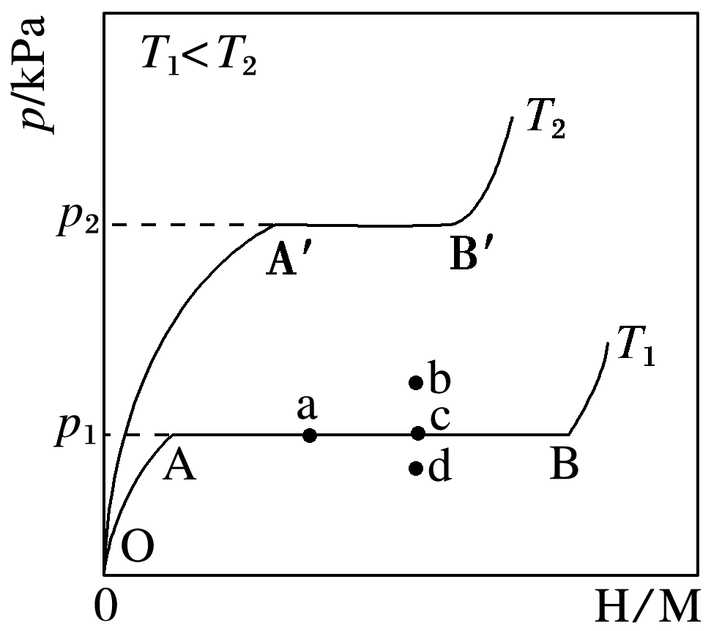

在OA段，氢溶解于M中形成固溶体MH*x*，随着氢气压强的增大，H/M逐渐增大；在AB段，MH*x*与氢气发生氢化反应生成氢化物MH*y*，氢化反应方程式为*z*MH*x*(s)＋H2(g)*z*MH*y*(s)　Δ*H*1(Ⅰ)；在B点，氢化反应结束，进一步增大氢气压强，H/M几乎不变。反应(Ⅰ)中*z*＝________(用含*x*和*y*的代数式表示)。温度为*T*1时，2 g某合金4 min内吸收氢气240 mL，吸氢速率*v*＝________ mL·g－1·min－1。反应Ⅰ的焓变Δ*H*1________0(填“>”“<”或“＝”)。

(2)*η*表示单位质量贮氢合金在氢化反应阶段的最大吸氢量占其总吸氢量的比例，则温度为*T*1、*T*2时，*η*(*T*1)________*η*(*T*2)(填“>”“<”或“＝”)。当反应(Ⅰ)处于图中a点时，保持温度不变，向恒容体系中通入少量氢气，达到平衡后反应(Ⅰ)可能处于图中的________点(填“b”“c”或“d”)，该贮氢合金可通过________或________的方式释放氢气。

(3)贮氢合金ThNi5可催化由CO、H2合成CH4的反应，温度为*T*时，该反应的热化学方程式为________________。已知温度为*T*时：CH4(g)＋2H2O(g)===CO2(g)＋4H2(g)　Δ*H*＝＋165 kJ·mol－1

CO(g)＋H2O(g)===CO2(g)＋H2(g)　Δ*H*＝－41 kJ·mol－1

答案　(1)　30　<

(2)>　c　加热　减压

(3)CO(g)＋3H2(g)===CH4(g)＋H2O(g)　Δ*H*＝－206 kJ·mol－1

解析　(1)根据H原子守恒得*zx*＋2＝*zy*，则*z*＝。由题中所给数据可知吸氢速率*v*＝240 mL÷2 g÷4 min＝30 mL·g－1·min－1。由图像可知，*T*1<*T*2，且*T*2时氢气的压强大，说明升高温度平衡向生成氢气的方向移动，逆反应为吸热反应，所以正反应为放热反应，故Δ*H*1<0。(2)由图像可知，固定横坐标不变，即氢原子与金属原子个数比相同时，*T*2时氢气的压强大，说明吸氢能力弱，故*η*(*T*1)> *η*(*T*2)。处于图中a点时，保持温度不变，向恒容体系中通入少量氢气，H2 浓度增大，平衡正向移动，一段时间后再次达到平衡，此时H/M增大，故可能处于图中的c点。由氢化反应方程式及图像可知，这是一个放热的气体体积减小的反应，根据平衡移动原理，要使平衡向左移动释放H2 ，可改变的条件是升温或减压。(3)CO、H2合成CH4的反应为CO(g)＋3H2(g)===CH4(g)＋H2O(g)　Δ*H*，将已知的两个热化学方程式依次编号为①、②，②－①即得所求的反应，根据盖斯定律有：Δ*H*＝－41 kJ·mol－1－(＋165 kJ·mol－1)＝－206 kJ·mol－1。

**练出高分**

1．对可逆反应N2 (g)＋3H2(g)2NH3(g)　Δ*H*＝－92.4 kJ·mol－1，下列叙述正确的是(　　)

A．达到化学平衡时，若增加容器体积，则正反应速率减小，逆反应速率增大

B．若单位时间内生成*x* mol N2的同时，消耗2*x* mol NH3，则反应达到平衡状态

C．达到化学平衡时，2*v*正(H2)＝3*v*逆(NH3)

D．加入催化剂，正反应速率增大，逆反应速率不变

答案　C

解析　A项，达到化学平衡时，若增加容器体积即减小压强，正逆反应速率都减小，故A错误；B项，若单位时间内生成*x* mol N2的同时，消耗2*x* mol NH3，表示的都是逆反应速率，无法判断正逆反应速率是否相等，故B错误；C项，化学反应中反应速率之比等于化学计量数之比，根据化学方程式可知2*v*正(H2)＝3*v*正(NH3)，3*v*正(NH3)＝3*v*逆(NH3)，所以2*v*正(H2)＝3*v*逆(NH3)，故C正确；D项，催化剂同等程度的改变正逆反应速率，所以加入催化剂，正反应速率增大，逆反应速率也同等程度增大，故D错误。

2．在恒容密闭容器中，可以作为2NO2(g)2NO(g)＋O2(g)达到平衡状态的标志是①单位时间内生成*n* mol O2的同时生成2*n* mol NO2；②单位时间内生成*n* mol O2的同时生成2*n* mol NO；③混合气体的颜色不再改变；④混合气体的密度不再改变的状态；⑤混合气体的平均相对分子质量不再改变的状态；⑥混合气体中NO与O2的物质的量之比保持恒定；⑦混合气体中NO与NO2的物质的量之比保持恒定(　　)

A．①③⑤⑦ B．②④⑤

C．①③④ D．①②③④⑤

答案　A

解析　①单位时间内生成*n* mol O2的同时生成2*n* mol NO2证明正逆反应速率相等，达到了平衡，故正确；②未体现正逆反应速率的关系，故错误；③混合气体的颜色不再改变，证明二氧化氮的浓度不随着时间的变化而变化，反应达到了平衡，故正确；④化学反应前后质量是守恒的，体积是不变的，混合气体的密度不变，故错误；⑤化学反应前后物质的量变化，质量守恒，所以混合气体的平均相对分子质量变化，当达到了平衡状态，不再变化，故正确；⑥如果反应开始只加入NO2，混合气体中NO与O2的物质的量之比保持恒定不能作为平衡的判断标志，故错误；⑦NO与NO2的物质的量之比保持恒定，即它们的浓度保持恒定，证明化学反应的正逆反应速率相等，达到了平衡，故正确。故答案选A。

3．汽车净化的主要原理为2NO(g)＋2CO(g)2CO2(g)＋N2(g)　Δ*H*<0。若该反应在绝热、恒容的密闭体系中进行，下列示意图正确且能说明反应在进行到*t*1时刻达到平衡状态的是(　　)

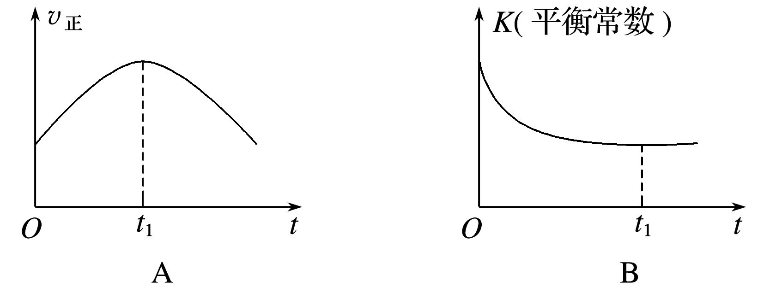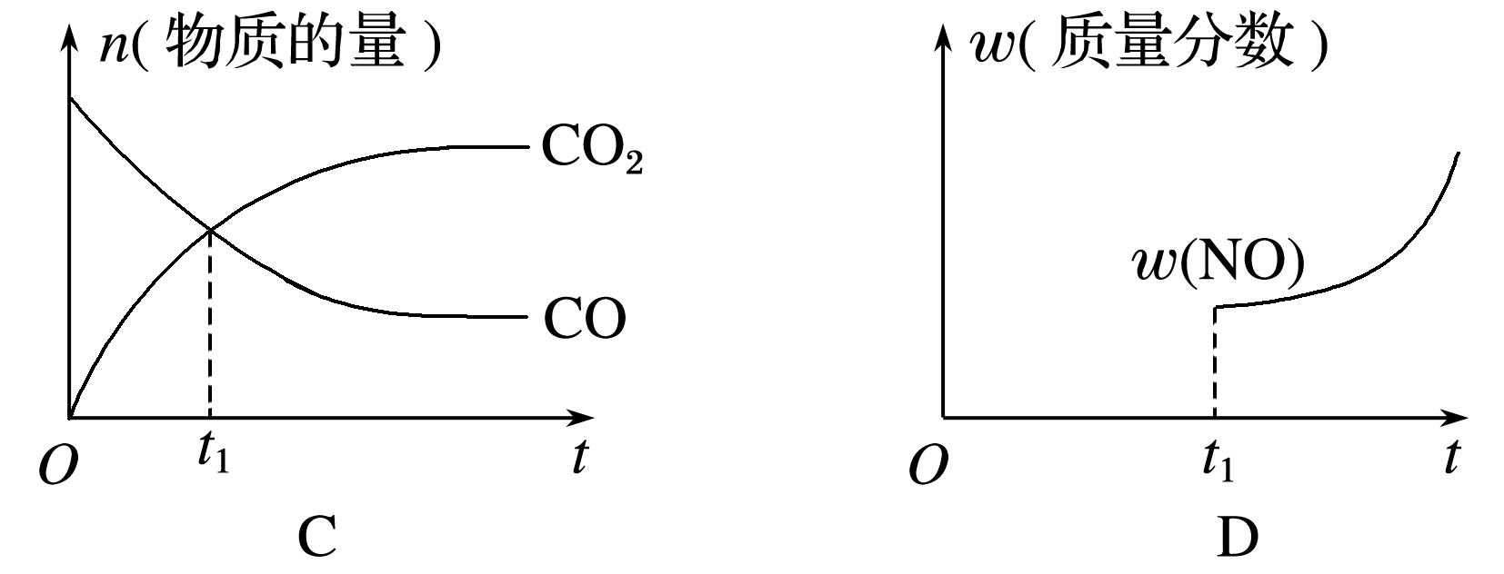

答案　B

解析　由于是绝热、恒容密闭体系，随着反应的进行，体系的温度升高，*K*不断减小，当*K*不变时，即温度保持不变，该反应达到平衡状态。

4．下图是关于反应A2(g)＋3B2(g)2C(g)　Δ*H*＜0的平衡移动图像，影响平衡移动的原因是(　　)

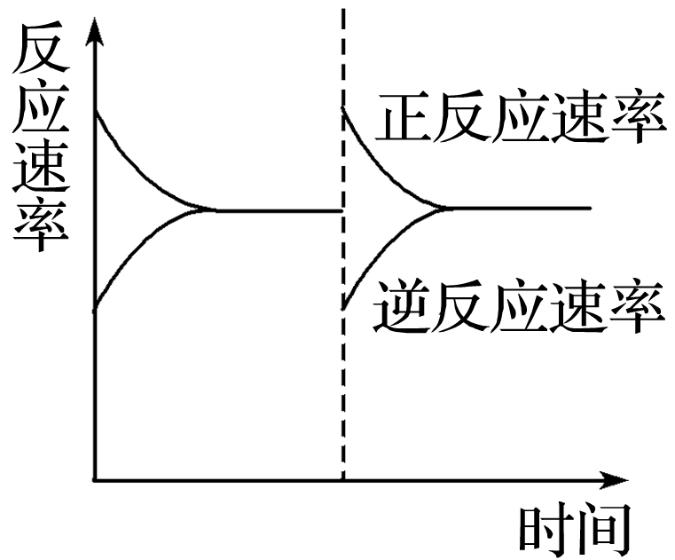

A．升高温度，同时加压

B．降低温度，同时减压

C．增大反应物浓度，同时使用催化剂

D．增大反应物浓度，同时减小生成物浓度

答案　D

解析　A项，升高温度，同时加压，正逆反应速率都增大，逆反应速率应在原速率的上方，故A错误；B项，降低温度，同时减压正逆反应速率都降低，正反应速率应在原速率的下方，故B错误；C项，增大反应物浓度，同时使用催化剂，正逆反应速率都增大，逆反应速率应在原速率的上方，但正反应速率增大更多，平衡向正反应方向移动，故C错误；D项，增大反应物浓度，同时减小生成物浓度，瞬间正反应速率增大，逆反应速率减小，平衡向正反应方向移动，图像符合，故D正确。

5．某密闭容器中进行如下反应：X(g)＋2Y(g)2Z(g)，若要使平衡时反应物总物质的量与生成物总物质的量相等，且用X、Y作反应物，则X、Y的初始物质的量之比的范围应满足(　　)

A．1<<3 B.<<

C.<<4 D.<<

答案　D

解析　设参加反应的X的物质的量为*n*，

　　　　　X(g)　＋　2Y(g)　　2Z(g)，

开始(mol): *x* *y* 0

转化(mol): *n* 2*n* 2*n*

平衡(mol): *x*－*n* *y*－2*n* 2*n*

平衡时反应物总物质的量与生成物总物质的量相等，所以有*x*－*n*＋*y*－2*n*＝2*n*，解得*n*＝(*x*＋*y*)/5，反应物不能完全反应，所以有*x*＞*n*，*y*＞2*n* ，即：*x*＞(*x*＋*y*)/5①，*y*＞2(*x*＋*y*)/5②； 解①得：*x*/*y*＞ 1/4 ，解②得*x*/*y*< 3/2。故答案选D。

6．已知：3CH4(g)＋2N2(g)3C(s)＋4NH3(g)　Δ*H*＞0,700 ℃ 时，CH4与N2在不同物质的量之比[]时CH4的平衡转化率如图所示。下列说法正确的是(　　)

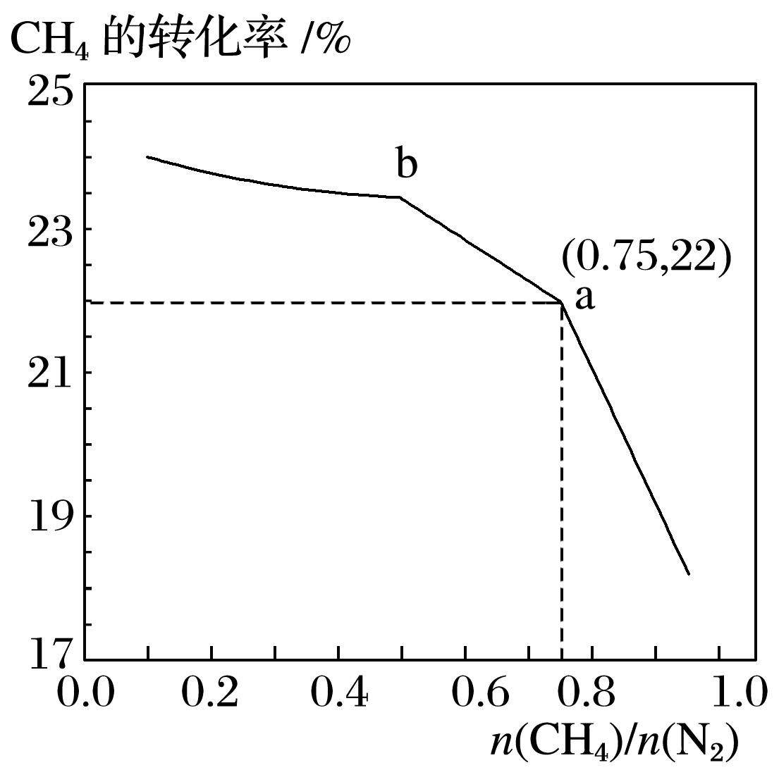

A.越大，CH4的转化率越高

B.不变时，若升温，NH3的体积分数会增大

C．b点对应的平衡常数比a点的大

D．a点对应的NH3的体积分数约为26%

答案　B

解析　A项，由图像看出，CH4的转化率随着的增大而降低，故A错误；B项，Δ*H*＞0，该反应是吸热反应，升高温度平衡正向移动，NH3的体积分数会增大，故B正确；C项，a、b两点的温度相同，平衡常数只与温度有关，则平衡常数不变，故C错误；D项，a点甲烷转化率为22%，＝0.75，则设甲烷为3 mol，氮气为4 mol，

　　　　　　3CH4(g)＋2N2(g)3C(s)＋4NH3(g)

开始/mol 3 4 0

转化/mol 0.66 0.44 0.88

平衡/mol 2.34 3.56 0.88

则NH3的体积分数约为×100%≈13%，故D错误；故选B。

7．在一定条件下，将A和B各0.32 mol充入10 L恒容密闭容器中，发生反应：A(g)＋B(g)2C(g)　Δ*H*<0，反应过程中测定的数据如下表，下列说法正确的是(　　)

|  |  |  |  |  |  |
| --- | --- | --- | --- | --- | --- |
| *t*/min | 0 | 2 | 4 | 7 | 9 |
| *n*(B)/mol | 0.32 | 0.24 | 0.22 | 0.20 | 0.20 |

A.反应前2 min的平均速率*v*(C)＝0.004 mol·L－1·min－1

B．其他条件不变，降低温度，反应达到新平衡前*v*逆>*v*正

C．其他条件不变，起始时向容器中充入0.64 mol A和0.64 mol B，平衡时*n*(C)<0.48mol

D．其他条件不变，向平衡体系中再充入0.32 mol A，再次平衡时，B的转化率增大

答案　D

解析　A项，*v*(C)＝＝0.008 mol·L－1·min－1，错误；B项，降温，平衡右移，则*v*正应大于*v*逆，错误；C项，原平衡*n*(C)＝0.24 mol，由于是等体积反应，此时*n*(C)应等于0.48 mol，错误。

8．80 ℃时，2 L 密闭容器中充入0.40 mol N2O4，发生反应N2O4(g)2NO2(g)　Δ*H*＝＋*Q* kJ·mol－1(*Q*＞0)，获得如下数据：

|  |  |  |  |  |  |  |
| --- | --- | --- | --- | --- | --- | --- |
| 时间/s | 0 | 20 | 40 | 60 | 80 | 100 |
| *c*(NO2)/mol·L－1 | 0.00 | 0.12 | 0.20 | 0.26 | 0.30 | 0.30 |

下列判断正确的是(　　)

A．升高温度该反应的平衡常数*K*减小

B．20～40 s 内，*v*(N2O4)＝0.004 mol·L－1·s－1

C．反应达平衡时，吸收的热量为0.30*Q* kJ

D．100 s 时再通入0.40 mol N2O4，达新平衡时N2O4的转化率增大

答案　C

解析　该反应为吸热反应，升高温度，平衡正向移动，*K*值增大，A错误；由表中数据可知，20～40 s 内，*v*(NO2)＝Δ*c*(NO2)/Δ*t*＝(0.2－0.12) mol·L－1/20 s＝0.004 mol·L－1·s－1，根据速率之比等于计量系数之比可知，*v*(N2O4)＝*v*(NO2)＝0.002 mol·L－1·s－1，B错误；由表中数据可知，80 s后*c*(NO2)不再变化，反应达到平衡状态，生成NO2的物质的量为0.3 mol·L－1×2 L＝0.6 mol，由热化学方程式可知，每生成2 mol NO2吸收的热量为*Q* kJ，则生成0.6 mol NO2吸收的热量为0.30*Q* kJ，C正确；100 s 时再通入0.40 mol N2O4，相当于增大压强，平衡逆向移动，N2O4的转化率减小，D错误。

9．向密闭容器中充入物质的量浓度均为 0.1 mol·L－1的CH4 和 CO2，在一定条件下发生反应CH4(g)＋CO2(g)2CO(g)＋2H2(g)，测得CH4的平衡转化率与温度及压强的关系如图所示。下列说法不正确的是(　　)

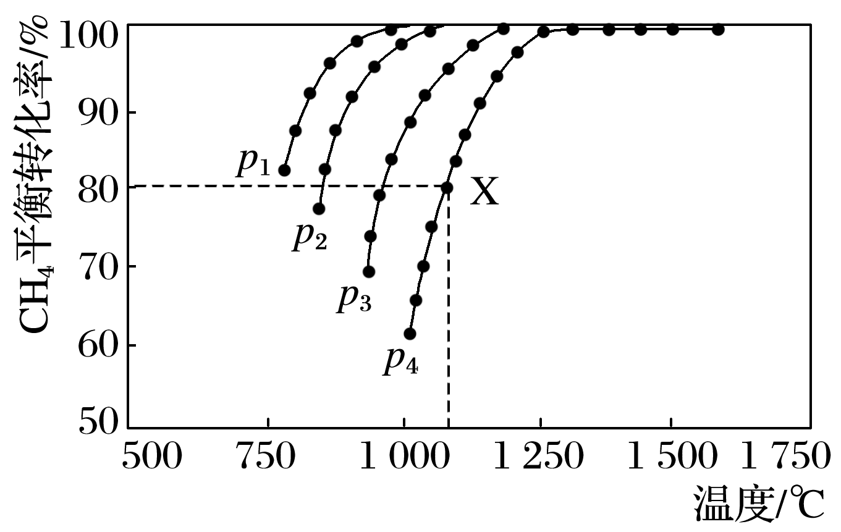

A．平衡时CO与H2的物质的量之比为1∶1

B．*p*1、*p*2、*p*3、*p*4由大到小的顺序为*p*1<*p*2<*p*3<*p*4

C．1 100 ℃，*p*4条件下，该反应10 min时达到平衡点X，则*v*(CO2)＝0.008 mol·L－1·min－1

D．随着温度升高，该反应的平衡常数减小

答案　D

解析　A项，由于从正反应开始，整个过程中，CO与H2的物质的量之比均符合1∶1；B项，当温度不变时，增大压强，平衡左移，CH4的转化率减小，所以*p*4>*p*3>*p*2>*p*1；C项，*v*(CO2)＝＝0.008 mol·L－1·min－1；D项，升温，CH4的转化率增大，正反应为吸热反应，*K*应增大。

10．一定条件下存在反应：H2(g)＋I2(g)2HI(g)　Δ*H*<0，现有三个相同的1 L恒容绝热(与外界没有热量交换)密闭容器Ⅰ、Ⅱ、Ⅲ，在Ⅰ中充入1 mol H2和1 mol I2(g)，在Ⅱ中充入2 mol HI(g) ，在Ⅲ中充入2 mol H2和2 mol I2(g)，700 ℃条件下开始反应。达到平衡时，下列说法正确的是(　　)

A．容器Ⅰ、Ⅱ中正反应速率相同

B．容器Ⅰ、Ⅲ中反应的平衡常数相同

C．容器Ⅰ中的气体颜色比容器Ⅱ中的气体颜色深

D．容器Ⅰ中H2的转化率与容器Ⅱ中HI的转化率之和等于1

答案　C

解析　A项，由于条件是恒容绝热，容器Ⅰ、Ⅱ中分别从正、逆反应方向达平衡，Ⅰ中放热，Ⅱ中吸热，达平衡时温度不同，所以正反应速率不相同，故A错误；B项，容器Ⅰ、Ⅲ中平衡温度不同，反应的平衡常数不相同，故B错误；C项，Ⅰ中放热，Ⅱ中吸热，达平衡时容器Ⅰ中温度比Ⅱ中高，结合升温平衡逆向移动知Ⅰ中的气体颜色比容器Ⅱ中的气体颜色深，故C正确；D项，若恒温恒容时容器Ⅰ、Ⅱ中形成等效平衡，容器Ⅰ中H2的转化率与容器Ⅱ中HI的转化率之和等于1，但本题条件是恒容绝热，平衡时温度不同，故D错误。

11．某温度下，密闭容器中发生如下可逆反应：2E(g)F(g)＋*x*G(g)　Δ*H*<0，若起始时E的浓度为*a* mol·L－1，F、G的浓度均为0，达到平衡时E的浓度为0.5*a* mol·L－1；若E的起始浓度为2*a* mol·L－1，F、G浓度仍为0，当达到新的平衡时，下列说法正确的是(　　)

A．升高温度时，正反应速率加快，逆反应速率减慢

B．若*x*＝1，容器体积保持不变，新平衡下E的体积分数为50%

C．若*x*＝2，容器体积保持不变，新平衡下F的平衡浓度为0.5*a* mol·L－1

D．若*x*＝3，容器压强保持不变，新平衡下E的物质的量为*a* mol

答案　B

解析　升高温度时，正、逆反应速率都加快，故A错误；B项，若*x*＝1，则反应前后体积不变，所以在这两种情况下两平衡是等效的，各相同成分的百分含量都相同，故B正确；C项，若*x*＝2，则反应是体积增大的可逆反应，若E的起始浓度改为2*a* mol·L－1，相当于增大压强，平衡向逆反应方向移动，所以新平衡下F的平衡浓度大于0.5*a* mol·L－1，故C错误；不知道容器的体积，无法计算E的物质的量大于*a* mol·L－1，故D错误。

12．已知：可逆反应N2(g)＋3H2(g)2NH3(g)　Δ*H*<0。现有甲、乙两个容积相同且不变的真空密闭容器，向甲容器中加入1 mol N2(g)和3 mol H2(g)，在一定条件下发生反应，达到平衡时放出热量为*Q*1 kJ。在相同条件下，向乙容器中加入2 mol NH3(g)并发生反应，达到平衡时吸收热量为*Q*2 kJ，若*Q*1＝3*Q*2。下列叙述中正确的是(　　)

A．达平衡时甲中N2的转化率为75%

B．达平衡时甲、乙中NH3的体积分数乙>甲

C．达到平衡后，再向乙中加入0.25 mol N2(g)、0.75 mol H2(g)和1.5 mol NH3(g)，平衡向生成N2的方向移动

D．乙中反应的热化学方程式为2NH3(g)N2(g)＋3H2(g)　Δ*H*＝＋*Q*2 kJ·mol－1

答案　A

解析　甲、乙两平衡等效。

N2(g)＋3H2(g)2NH3(g)　Δ*H*＝－*Q* kJ·mol－1

根据题意*Q*＝*Q*1＋*Q*2＝4*Q*2。

A项，N2(g)＋3H2(g) 2NH3(g)　*Q*

1 mol 4*Q*2

*x* 3*Q*2*x*＝ mol

所以α(N2)＝×100%＝75%，正确；B项，由于甲、乙两个体系为等效平衡，达平衡时，甲、乙中NH3的体积分数应相等，错误；

C项，2NH3(g) N2(g)＋3H2(g)　*Q*

2 mol 4*Q*2

*y* *Q*2

*y*＝0.5 mol。

所以平衡时，*n*(NH3)＝1.5 mol，*n*(N2)＝0.25 mol，

*n*(H2)＝0.75 mol。若再向乙容器中加入NH3 1.5 mol、N2 0.25 mol、H2 0.75 mol，相当于加压，平衡应向生成NH3的方向移动，错误；

D项，乙中反应的热化学方程式应为2NH3(g)  N2(g)＋3H2(g)　Δ*H*＝＋4*Q*2 kJ·mol－1。

13．氨气是一种重要的化工产品，是生产铵盐、尿素等的原料。

(1)现有如下合成氨的途径：2NH3(g) N2(g) ＋3H2(g)　Δ*H*＝＋92.4 kJ·mol－1

在恒容密闭容器中达到平衡的标志有____________。

①单位时间内生成3*n* mol H2的同时生成2*n* mol NH3

②用NH3、N2、H2表示反应速率比为2∶1∶3

③混合气体的密度不再改变

④混合气体的压强不再改变

⑤混合气体平均相对分子质量不再改变

(2)工业上常用CO2和NH3通过如下反应合成尿素[CO(NH2)2]。

CO2(g)＋2NH3(g)CO(NH2)2(l)＋H2O(g)　Δ*H*<0

*t* ℃时，向容积恒定为2 L的密闭容器中加入0.10 mol CO2和0. 40 mol NH3 ,70 min时达到平衡。反应中CO2 (g)的物质的量随时间变化如下表所示：

|  |  |  |  |  |  |
| --- | --- | --- | --- | --- | --- |
| 时间/min | 0 | 30 | 70 | 80 | 100 |
| *n*(CO2)/mol | 0.10 | 0.060 | 0.040 | 0.040 | 0.040 |

①20 min时，*v*正(CO2 )________80 min时*v*逆(H2O)(填“>”、“＝”或“<”)。

②在100 min时，保持其他条件不变，再向容器中充入0.050 mol CO2和0.20 mol NH3，重新建立平衡后CO2的转化率与原平衡相比将________(填“增大”、“不变”或“减小”)。

③根据表中数据在图中绘制出在*t* ℃下NH3的转化率随时间变化的图像。保持其他条件不变，则(*t*＋10) ℃下正确的图像可能是________(填图中的“A”或“B”)。

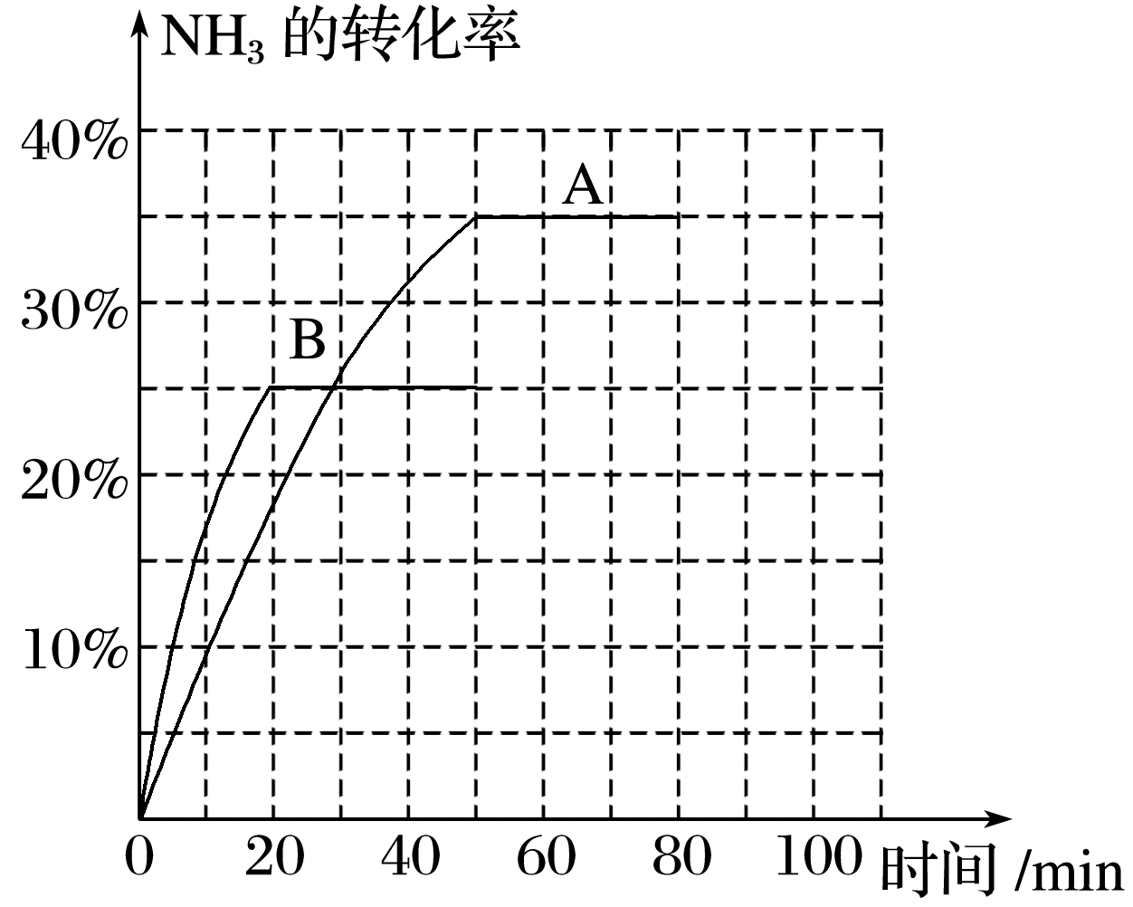

答案　(1)①④⑤　(2)①>　②增大　③(如下图所示)　B

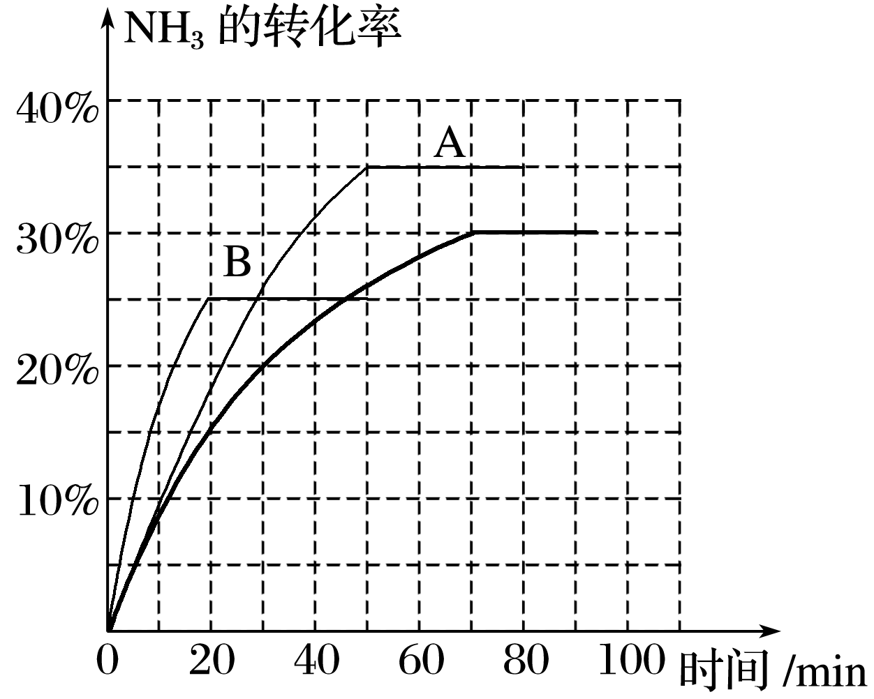

解析　(2)①在20 min时，未达到平衡状态，且CO，H2O的化学计量数相等，所以20 min时*v*正(CO2)>80 min时*v*逆(H2O)。②相当于加压，平衡右移，所以CO2的转化率增大。③30 min：*α*(NH3)＝×100%＝20%,70 min：*α*(NH3)＝×100%＝30%。

14．向体积为2 L的固定密闭容器中通入3 mol X气体，在一定温度下发生如下反应：2X(g)Y(g)＋3Z(g)

(1)经5 min后反应达到平衡，此时测得容器内的压强为起始时的1.2倍，则用Y表示的速率为________ mol·L－1·min－1。

(2)若上述反应在甲、乙、丙、丁四个同样的密闭容器中进行，在同一段时间内测得容器内的反应速率分别为甲：*v*(X)＝3.5 mol·L－1·min－1；乙：*v*(Y)＝2 mol·L－1·min－1；丙：*v*(Z)＝4.5 mol·L－1·min－1；丁：*v*(X)＝0.075 mol·L－1·s－1。若其他条件相同，温度不同，则温度由高到低的顺序是(填序号)________。

(3)若向达到(1)的平衡体系中充入氦气，则平衡______(填“向左”、“向右”或“不”)移动；若从达到(1)的平衡体系中移走部分Y气体，则平衡________(填“向左”、“向右”或“不”)移动。

(4)若在相同条件下向达到(1)所述的平衡体系中再充入0.5 mol X气体，则平衡后X的转化率与(1)的平衡中X的转化率相比较(　　)

A．无法确定 B．前者一定大于后者

C．前者一定等于后者 D．前者一定小于后者

(5)若保持温度和压强不变，起始时加入X、Y、Z物质的量分别为*a* mol、*b* mol、*c* mol，达到平衡时仍与(1)的平衡等效，则：*a*、*b*、*c*应该满足的关系为____________________。

(6)若保持温度和体积不变，起始时加入X、Y、Z物质的量分别为*a* mol、*b* mol、*c* mol，达到平衡时仍与(1)的平衡等效，且起始时维持化学反应向逆反应方向进行，则*c*的取值范围应该为________________________________________________________________________。

答案　(1)0.03　(2)丁＞乙＞甲＞丙　(3)不　向右　(4)D　(5)*c*＝3*b*，*a*≥0　 (6)0.9＜*c*≤4.5

解析　(1)压强之比等于气体的物质的量之比，则依据三段式计算。设反应生成Y的物质的量为*a*。

2X(g)　　Y(g)＋3Z(g)

3 mol 0 0

2*a a* 3*a*

3 mol－2*a* *a* 3*a*

所以有3 mol＋2*a*＝1.2×3 mol，*a*＝0.3 mol，则*v*(Y)＝0.3 mol/(2 L×5min)＝0.03 mol·L－1·min－1。

(2)将各个数据转化为用同一种物质来表示的反应速率，且单位一致，如用X来表示，则当*v*(Y)＝2 mol·L－1·min－1时，*v*(X)＝4 mol·L－1·min－1；当*v*(Z)＝4.5 mol ·L－1·min－1 时，*v*(X)＝3 mol·L－1·min－1；丁对应的*v*(X)＝0.075 mol·L－1·s－1×60 s·min－1＝4.5 mol·L－1·min－1，则可以看出温度的高低顺序为丁＞乙＞甲＞丙。(3)等温等容条件下通入一种惰性气体，反应体系中的各组分的浓度没有改变，平衡不移动；若移走部分Y气体，则压强减小，平衡向气体的物质的量增大的方向移动。(4)若在等温等压条件下，通入X气体，则与原平衡状态互为等效平衡，转化率不变，此时相当于压缩原平衡体系的体积，平衡会逆向移动，X的转化率减小。(5)温度和压强不变的等效平衡，满足物质的量成比例，即*c*＝3*b*，对于*a*的要求只需要*a*≥0即可。(6)通过极限转化思想，将3 mol X全部转化到方程式右边，得到4.5 mol Z，即若要满足等温等体积的等效平衡，那么*c*的最大值为4.5 mol，而(1)平衡时，Z的物质的量为0.9 mol，如果要求反应逆向进行，则*c*必须大于0.9。